令和　2年度卒業論文

地域創生演習実施管理システムの開発

令和3年1月13日

学籍番号：163008，163041，183102

氏名：岡 美波，吉田 朝香，ジャイ

指導教官：田房 友典

弓削商船高等専門学校情報工学科

目次

1. はじめに
2. 概要
3. システムの概要
4. 利用者
5. ファイル階層
6. 新規登録機能
7. 画面遷移
8. サイトホーム
9. 新規登録ページ
10. 新規登録確認ページ
11. 新規登録完了ページ
12. 新規登録ページデザイン
13. ログイン機能
14. 画面遷移
15. ログインページ
16. ログイン機能ページデザイン
17. 実習登録機能
18. 画面遷移
19. 実習登録ページ
20. 実習登録確認ページ
21. 実習の登録について
22. 利用者機能
23. 画面遷移
24. ユーザホーム画面ページ
25. ユーザホーム画面ページデザイン
26. 実習先別履歴検索機能
27. 画面遷移
28. 実習先別履歴検索ページ
29. 実習先別履歴検索ページデザイン
30. 管理者機能
31. 画面遷移
32. 管理者ホーム画面ページ
33. 管理者ホーム画面ページデザイン
34. 受講学生検索機能
35. 画面遷移
36. 受講学生検索ページ
37. 受講学生検索ページデザイン
38. 管理者登録・変更機能
39. 画面遷移
40. 管理者登録ペーz
41. 管理者登録確認ページ
42. 管理者登録完了ページ
43. 管理者変更ページ
44. 管理者変更確認ページ
45. 管理者変更完了ページ
46. 管理者削除完了ページ
47. 管理者変更ページデザイン
48. 実習先登録・変更機能
49. 画面遷移
50. 実習先登録ページ
51. 実習先登録確認ページ
52. 実習先登録完了ページ
53. 実習先変更ページ
54. 実習先変更確認ページ
55. 実習先変更完了ページ
56. 実習先削除完了ページ
57. 実習先登録・変更ページデザイン
58. 受講学生管理機能
59. 画面遷移
60. 受講学生管理ページ
61. 受講学生変更ページ
62. 受講学生実習変更ページ
63. 受講学生変更確認ページ
64. 受講学生実習変更完了ページ
65. 受講学生実習削除完了ページ
66. 受講学生実習登録ページ
67. 受講学生実習登録確認ページ
68. 受講学生実習登録完了ページ
69. 受講学生削除確認ページ
70. 受講学生削除完了ページ
71. 受講学生管理ページデザイン
72. 実習一括登録機能
73. 画面遷移
74. 実習一括登録ページ
75. 実習一括登録確認ページ
76. 実習一括登録完了ページ
77. 実習一括登録ページデザイン
78. 受講学生更新機能
79. 画面遷移
80. 受講学生更新ページ
81. 受講学生確認ページ
82. 受講学生完了ページ
83. 受講学生更新ページデザイン
84. 過去の受講学生検索機能
85. 画面遷移
86. 過去の受講学生検索ページ
87. 過去の受講学生ページデザイン
88. 内部設計
89. データベース
90. ユーザテーブル
91. 実習先テーブル
92. 実習テーブル
93. 実証実験
94. 実証実験について
95. 実験方法
96. 実験結果
97. おわりに

参考文献

1. はじめに

　本校では，平成29年度に，地域の持つ課題をボランティア活動等の実体験によって解決を目指す選択科目「地域創生演習」を新たに開設した．本科目は，1～3年生の3年間もしくは4～5年生の2年間に30時間以上の実習を行う必要がある．実習は，校外や複数の教員が担当することもあり，最終年度に各教員が担当したExcelファイルを集計して単位認定を行っている．複数年かつ複数の教員が担当するため時間の管理が煩雑になり，ミスを生じる恐れがある．また，学生は，実習時間の累計を確認することができない問題がある．

本研究は，実習先でスマートフォンアプリを用いて実習時間数を登録し，学生の実習時間数をWebアプリケーション上で確認することができるシステムを開発する．また，集計におけるミスを減らし，教員の負担を減らすことができる．さらに，学生の実習時間数を効率的に管理することができるシステムを開発し、学生の計画的な単位取得，円滑な単位認定を可能にすることを目的とする．

実習時間の登録は，実習先に設置してあるバーコードとスマートフォンアプリ（Android）を用いて行う．バーコードは実習先の情報が関連付けられている．利用者がバーコードをスキャンして，スマートフォンのGPSとデータベースに登録してあるGPSの値が一致すると，ユーザ情報と実習情報をサーバのデータベースに送り，実習登録をすることができる．Webアプリケーションのシステムの機能は，管理者機能と利用者機能とする．管理者機能は，本科目の実習先，実習時間，受講者の学生を管理する．利用者機能は，学生本人の実習時間を管理する．Webアプリケーションは，PCまたはスマートフォンからアクセスすることができるようにレスポンシブWebデザインを適用する．Androidアプリでは，Java，Json，PHP，MySQLを使用し，WEBページでは，MySQL，HTML，CSS，PHPを使用して開発する．サーバにはMicrosoftAzure，データベース管理にはphpMyAdminを利用している．

本システムにより，複数の場所での勤怠管理や実習時間の管理を可能とする．実習時間の認証の方式はスマートフォンを提案し，イントラネットやLANに接続できない環境においても利用することができる．サーバ側には，単発に行う地域創生イベントを一括登録できる機能，年度更新機能を追加した．提案システムはスマートフォンだけあれば実現することができるため，勤怠管理をする場面に応用可能である．

1. 概要

本章では，本システムの構成について説明する．

1. システム概要

本システムの構成図を図1に示す．実習時間の登録は，スマートフォンアプリを用いて行う．システムの機能は，大きく利用者機能と管理者機能の2つに分ける．利用者機能は，実習の登録，本科目の受講学生本人の実習時間を確認する．管理者機能は，本科目の実習先，実習時間，受講学生を管理する．利用者機能と管理者機能は細かく以下の11つの機能に分ける．

* 新規登録機能 　　　 … 本システムを利用するためのアカウントを登録する  
  　　　　　　　　　　　　　機能
* ログイン機能 　　　 … 本システムを利用する機能
* 実習登録機能 　　　 … 受講学生が実習を登録する機能
* 実習先別履歴検索機能　 … 受講者が実習先ごとの実習履歴を確認する機能
* 受講学生検索機能　　　 … 実習先ごとの学生を確認する機能
* 管理者登録・変更機能　 … 管理者が管理者のアカウントを管理する機能
* 実習先登録・変更機能　 … 管理者が実習先の情報を管理する機能
* 受講学生管理機能　　　 … 管理者が受講学生を管理する機能
* 実習一括登録機能　　　 … 管理者が受講学生の実習を一括登録する機能
* 受講学生更新機能　　　 … 管理者が受講学生のアカウントを更新する機能
* 過去の受講学生検索機能 … 管理者が過去の受講学生を確認する機能

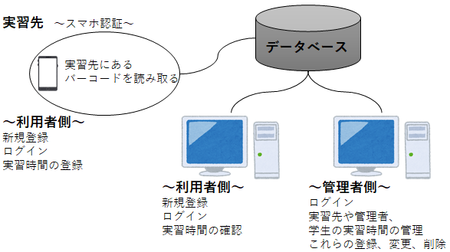

図1　システムの構成図

これらの機能の実現のため，本研究では以下の13つのサイトを作成する．

* 新規登録ページ　　　　 　… 受講学生のアカウントを登録するサイト
* ログインページ　　　　 　… 本システムを利用するサイト
* 実習登録ページ　　　　 　… 受講学生の実習を登録するサイト
* 利用者ページ　　　　　 　… 受講学生の実習の履歴を閲覧するサイト
* 実習先別履歴検索ページ　 … 受講学生の実習先別の実習履歴を閲覧するサイト
* 管理者ページ　　　　　　 … 管理者のサイト
* 受講学生検索機能ページ　 … 実習先別の受講学生を検索するサイト
* 管理者登録・変更ページ 　… 管理者のアカウントを管理するサイト
* 実習先登録・変更ページ 　… 実習先の情報を管理するサイト
* 受講学生管理ページ　　 　… 受講学生を管理するサイト
* 実習一括登録ページ　　　 … 受講学生の実習を一括登録するサイト
* 受講学生更新ページ　　　 … 受講学生のアカウントを更新するサイト
* 過去の受講学生検索ページ … 過去の受講学生を確認するサイト

　本システムのすべてのサイトは，PCもしくはスマートフォンのChromeからの操作を想定している．本システムのすべてのWebページはazureサーバ上で稼働している．また，本システムの実習登録機能は，スマートフォンアプリ(Android)を用いて行う．

1. 利用者

本システムの利用者は，管理者と受講学生の2者である．管理者は，本科目の実習先，実習時間，受講者の学生の管理ページを利用する．受講学生は，実習の登録，受講学生本人の実習時間の確認ページを利用する．

1. ファイル階層

Azureサーバのドキュメントルートを「/var/www/html」とし，その中に「apps」フォルダを作成し，システムに使用するページを保存している．

1. 新規登録機能

本章では，本科目を受講する学生が本システムを利用するためにアカウントを登録する新規登録機能について説明する．本機能は，本科目を受講する学生が利用する．

新規登録機能は，本システムを利用する学生の登録を行うことができる．新規登録機能はスマートフォンアプリ，Webアプリケーションの両方で登録することが可能である．また，新規登録が完了した後，スマートフォンアプリにログインすることで実習の登録，Webアプリケーションにログインすることで受講学生本人の実習履歴を確認することができる．学生のアカウントは，新規登録は毎年度登録する必要がある．これは，留学や留年，休学などの対処を考えるためである．

　以下の表3(1)，表3(2)にそれぞれスマートフォンアプリ，Webサイトの新規登録機能のファイル名を示す．

表3(1)　新規登録機能のファイル名（スマートフォンアプリ）

|  |  |
| --- | --- |
| サイトホーム | MainActivity |
| サイトホームデザイン | activity_main_xml |
| 新規登録ページ | RegisterPage |
| 新規登録ページデザイン | activity_register_page_xml |
| 新規登録確認ページ | RegisterComfirmPage |
| 新規登録確認ページデザイン | activity_register_comfirm_page_xml |
| 新規登録ファイル | RegisterFile.php |
| 接続ファイル | init.php |

表3(2)　新規登録機能のファイル名（Webサイト）

|  |  |
| --- | --- |
| サイトホーム | t_login.php |
| 新規登録ページ | signup.php |
| 新規登録確認ページ | signok.php |
| 新規登録完了ページ | sinki.php |
| ページデザイン | tabusalab.css |

1. 画面遷移

以下の図3.1(1)，3.1(2)にそれぞれスマートフォンアプリのサイトホームからアカウント登録完了，Webサイトのサイトホームからアカウント登録完了までのファイルの画面遷移図を示す．

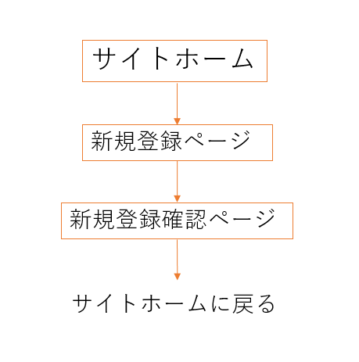

図3.1(1)　新規登録機能の画面遷移図（スマートフォンアプリ）

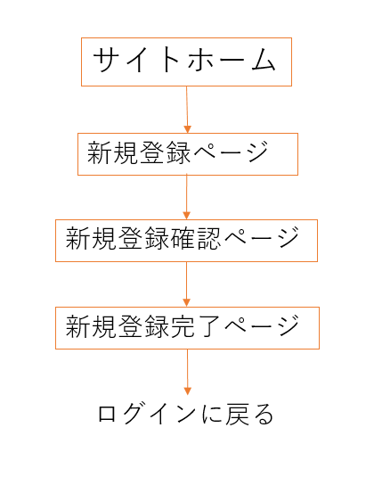

図3.1(2)　新規登録機能の画面遷移図（Webサイト）

1. サイトホーム

　サイトホームは，本システムの最初のページである．スマートフォンアプリ，Webサイトの両方にサイトホームがある．スマートフォンアプリのサイトホームは，ログインと新規登録ボタンがあり，受講学生が利用する．Webサイトのサイトホームは，ログイン入力ホームと新規登録ボタンがあり，受講学生と管理者が利用する．Webサイトのサイトホームは，ログイン入力ホームと新規登録ボタンがあり，受講学生と管理者が利用する．

以下の図3.2(1)，図3.2(2)にそれぞれスマートフォンアプリ，Webサイトのサイトホームを示す．

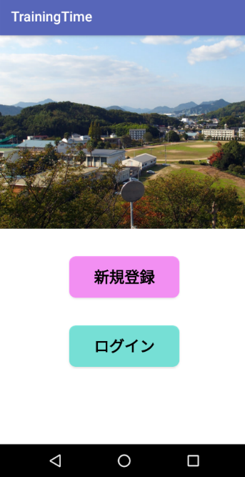

図3.2(1)　サイトホーム（スマートフォンアプリ）

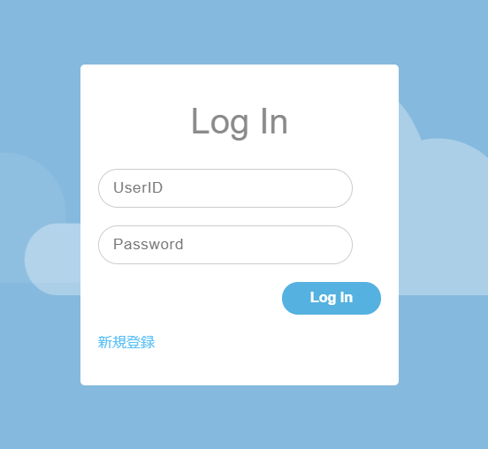

図3.2(2)　サイトホーム（Webサイト）

1. 新規登録ページ

　新規登録ページは，本システムを利用するためのアカウントを登録するためのページである．スマートフォンアプリ，Webサイトの両方に新規登録ページがある．スマートフォンアプリ，Webサイトの新規登録ページにアクセスするには，それぞれのサイトホーム（図3.2(1)，図3.2(2)）で新規登録ボタンを選択する．スマートフォンアプリ，Webサイトの入力する情報は，ユーザID，パスワード，学科，学年，出席番号，名前である．情報を入力し，登録ボタンを選択すると次の新規登録確認ページに遷移する．新規登録情報を入力する際，入力されていないフィールドがある場合，入力に誤りがある場合，次のページでエラー文が表示され，登録できない仕様になっている．

　以下の図3.3(1)，図3.3(2)にそれぞれデータあり新規登録ページを示す．さらに，以下に示す新規登録情報は架空の学生である．スマートフォンアプリ，Webサイトそれぞれの各入力項目には次の内容を入力する．

* スマートフォンアプリ
* ユーザID
* パスワード
* 学科
* 学年
* 出席番号
* 名前
* Webサイト
* ユーザID
* パスワード
* 学科
* 学年
* 出席番号
* 名前

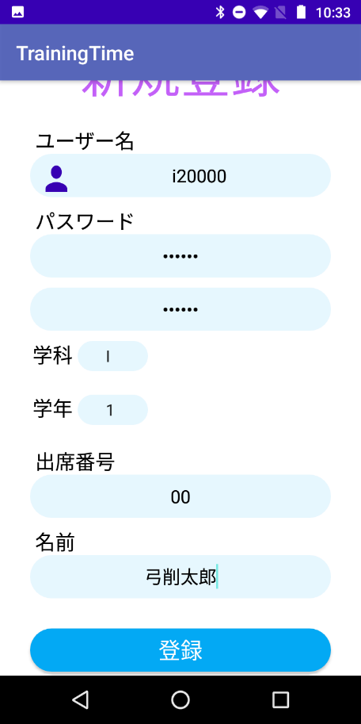

図3.3(1)　データあり新規登録ページ（スマートフォンアプリ）

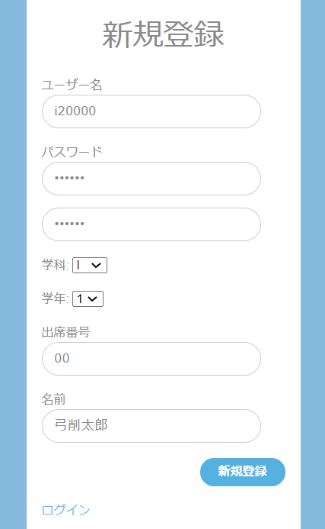

図3.3(2)　データあり新規登録ページ（Webサイト）

1. 新規登録確認ページ

　新規登録確認ページでは，入力した新規登録情報を確認することができる．入力に誤りがある場合は，エラー文が表示される．スマートフォンアプリでは，新規登録内容を確認し，登録ボタンを選択すると本システムを利用できる状態（ログインした状態），実習の登録ページへすすむ．実習の登録ページは第5章で説明するため，ここでは省略する．この時，入力されたデータを元に新規登録情報がユーザテーブルに入力される．修正したい情報がある場合は，戻るボタンを選択すると前にページに戻ることができる．Webサイトでは，新規内容を確認し，登録ボタンを選択すると新規登録完了ページへすすむ．スマートフォンアプリとWebサイトの新規登録確認ページで修正したい情報がある場合は，戻るボタンを選択すると，前のページに戻ることができる．

　以下の図3.4.1(1)，図3.4.1(2)にそれぞれスマートフォンアプリ，Webサイトの新規登録のエラー文を示す．スマホアプリケーションの新規登録ページのエラー文は3パターンあり，図3.4.1(1)の左から，パスワードが条件を満たしていないとき，ユーザIDの条件が満たされていないとき，パスワードが確認用のパスワードと一致しないときに表示される．Webサイトの新規登録ページのエラー文は4パターンあり，図3.4.1の上から，全ての情報が入力されてないとき，ユーザIDとパスワードが入力条件を満たしてないとき，パスワードがすでに使用されていた時，パスワードが確認用パスワードと一致しないときに表示される．また，図3.4.2(1)，3.4.2(2)にそれぞれスマートフォンアプリ，Webサイトの新規登録確認ページを示す．

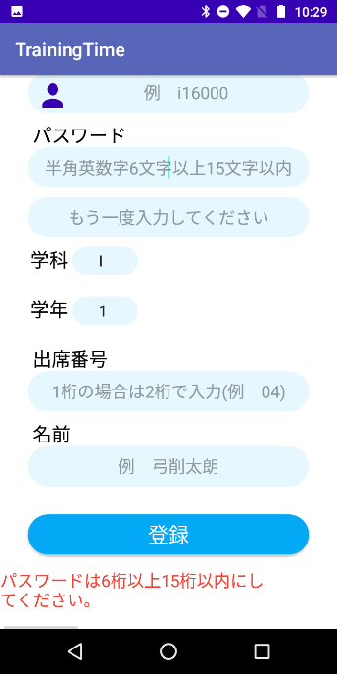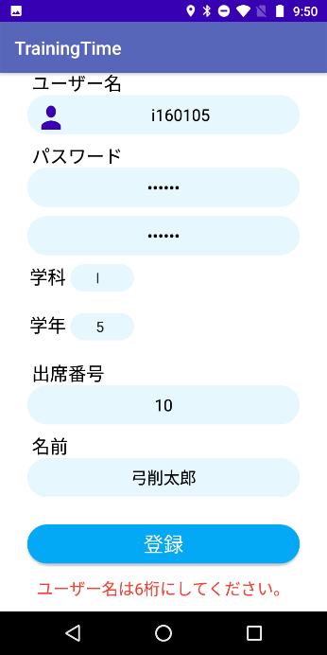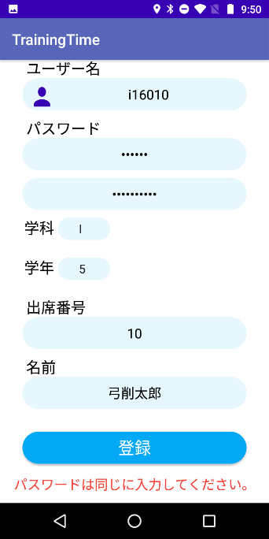

図3.4.1(1)　新規登録確認ページのエラー文(スマートフォンアプリ)

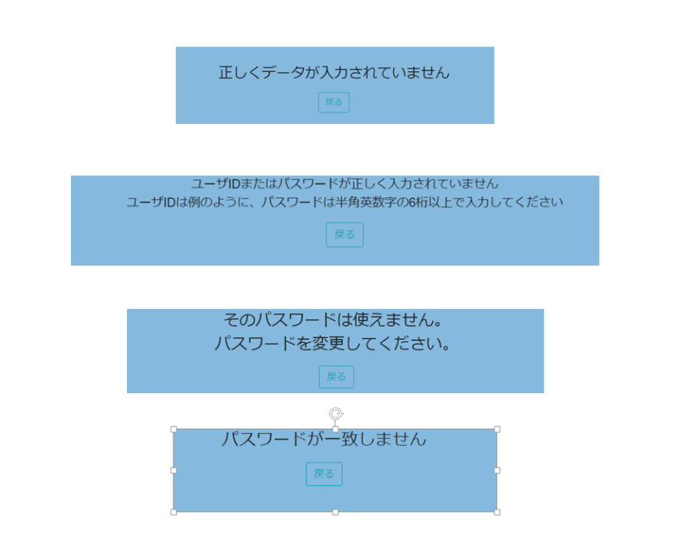

図3.4.1(2)　新規登録確認ページのエラー文(Webサイト)

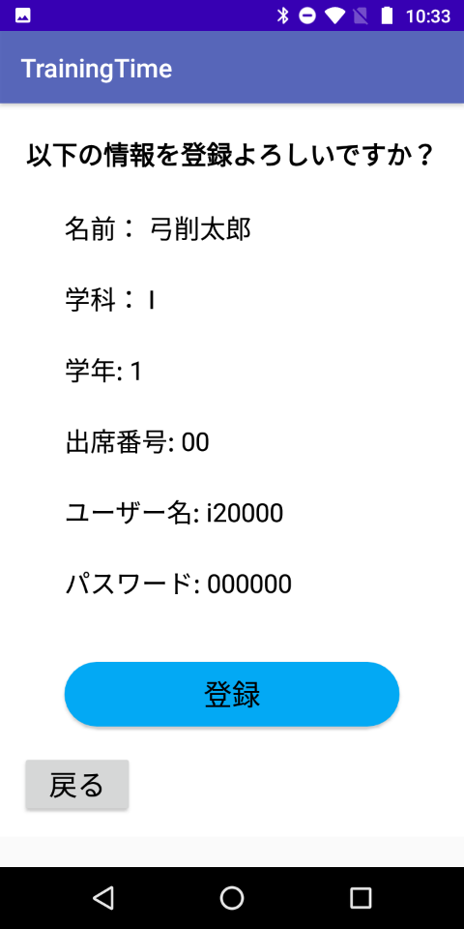

図3.4.2(1)　新規登録確認ページ（スマートフォンアプリ）

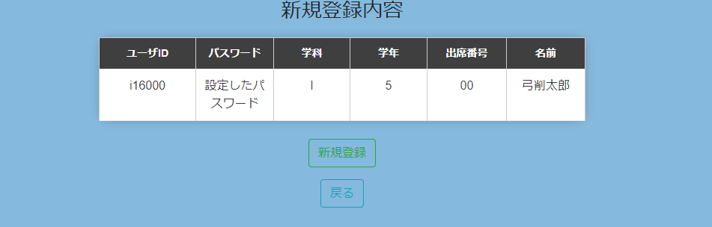

図3.4.2(2)　新規登録確認ページ（Webサイト）

1. 新規登録完了ページ

新規登録完了ページでは，入力されたデータを元に新規登録情報がユーザテーブルに入力される．ユーザテーブルは既存のテーブルである．

以下の図3.5(1)，図3.5(2)に，それぞれスマートフォンアプリ，Webサイトの新規登録完了ページを示す．

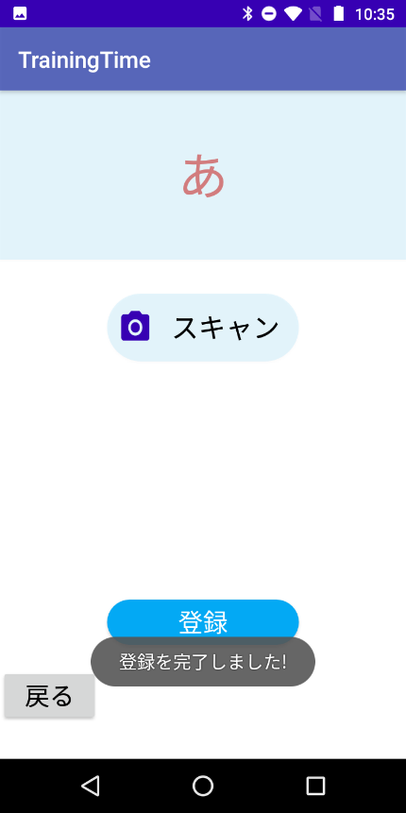

図3.5(1)　新規登録完了ページ（スマートフォンアプリ）



図3.5(2)　新規登録完了ページ（Webサイト）

1. 新規登録ページデザイン

　新規登録ページデザインでは，新規登録機能のページデザインを設定している．プログラムファイルは「tabusalab.css」で，背景のデザイン，テキストボックス，ボタン，表の設定を行っている．

1. ログイン機能

　本章では，受講学生と管理者が本システムを利用するためのログイン機能について説明する．本機能は，本システムを利用する受講学生，管理者が利用することができる．

　ログイン機能は，スマートフォンアプリで受講学生が実習の登録を行う際，Webサイトで受講学生が実習履歴を確認する際に必要である．また，管理者がWebサイトを利用する際にも必要である．

以下の表4(1)，表4(2)にそれぞれスマートフォンアプリ，Webサイトのログイン機能のファイル名を示す．

表4(1)　ログイン機能のファイル名（スマートフォンアプリ）

|  |  |
| --- | --- |
| ログインページ | LoginPage |
| ログインページデザイン | activity_login_page.xml |
| ログインページ | LoginTest.php |
| ページデザイン | tabusalab.css |

表4(2)　ログイン機能のファイル名（Webサイト）

|  |  |
| --- | --- |
| ログインページ | t_login.php |

1. 画面遷移

以下の図4.1(1)，4.1(2)にそれぞれスマートフォンアプリのサイトホームからログイン完了，Webサイトのサイトホームからログイン完了までのファイルの画面遷移図を示す．

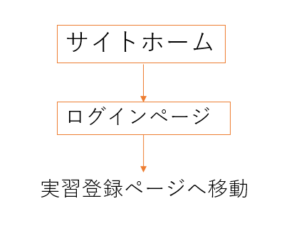

図4.1(1)　新規登録機能の画面遷移図（スマートフォンアプリ）

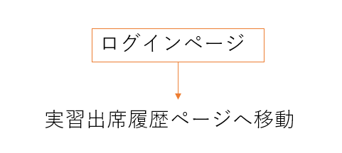

図4.1(2)　新規登録機能の画面遷移図（Webサイト）

1. ログインページ

以下の図4.3(1)，図4.4(2)にそれぞれスマートフォンアプリ，Webアプリケーションのログインページを示す．

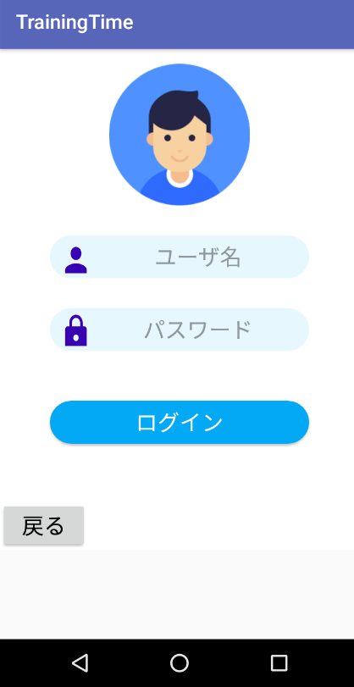

図4.3(1)　ログインページ（スマートフォンアプリ）

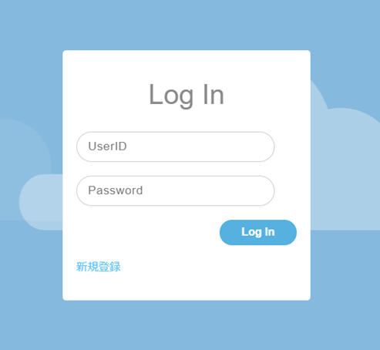

図4.3(2)　ログインページ（Webサイト）

1. ログイン機能ページデザイン

　ログインページデザインでは，新規登録機能のページデザインを設定している．プログラムファイルは「tabusalab.css」で，新規登録ページデザインと同様である。詳しくは、3章3.6で説明してある．

1. 実習登録機能

　本章では，受講学生がスマートフォンアプリを用いて実習の登録を行うための実習登録機能について説明する．本機能は，受講学生が利用する．

　実習登録機能は，スマートフォンアプリを用いて実習学生ID，実習先ID，日付を登録することができる．実習登録が完了した後，Webサイトにログインすることで実習の履歴を確認することができる．

　以下の表５に，実習登録機能のファイル名を示す．

表５　実習登録機能のファイル名

|  |  |
| --- | --- |
| 実習登録ページ | TrainingTime_Register |
| 実習登録ページデザイン | activity_register_success_page.xml |
| 実習登録ページ | get_location.php |

1. 画面遷移

　以下の図5.1にサイトホームから実習先登録完了までのファイルの画面遷移図を示す．

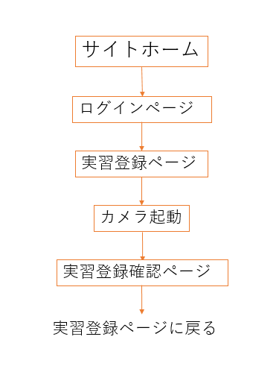

図5.1　実習先登録機能の画面遷移図

1. 実習登録ページ

　実習登録ページでは，スマートフォンアプリで実習を登録する際に利用するためのページである．スマートフォンアプリのみに実習登録ページはある．スマートフォンアプリで実習登録をするには，まずログインを行い実習登録ページに移動する必要がある．実習登録ページに移動すると，ユーザ名とスキャンというボタンが表示される．スキャンボタンを押すと、カメラが起動し実習ごとのバーコードを読み込むことで実習登録確認ページに移動する．

　以下の図5.2に実習登録ページを示す．

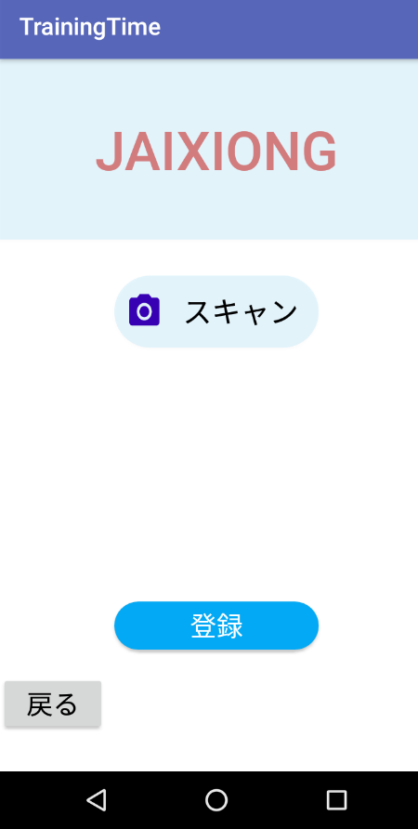

図5.2　実習登録ページ

1. 実習登録確認ページ

実習先登録確認ページでは，実習ごとに用意されたバーコードをスキャン画面で読み取り，登録する内容を確認することができる．実習内容に間違いがなければ，登録のボタンを押し実習を登録する．実習登録が完了すれば，実習登録ページに自動的に戻る

以下の図5.3に実習登録確認ページを示す．

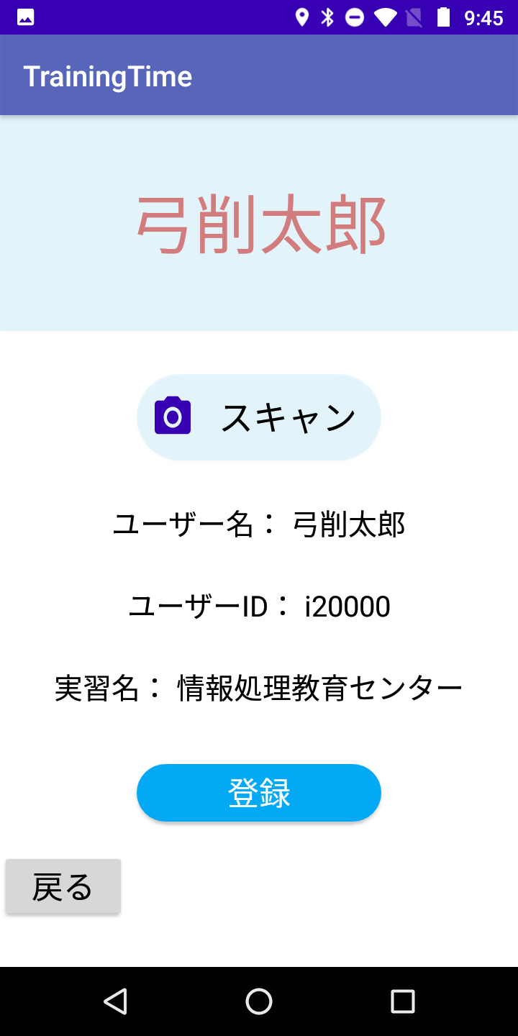

図5.3　実習登録確認ページ

1. 実習の登録について

実習は，実習ごとに用意したバーコードをスマートフォンアプリのスキャン画面で読み込むことで登録を行うことができる．スキャン画面に移動すると自動的に利用者のスマートフォンのGPSを取得した後，カメラが起動する．カメラを起動すると画面の中央に赤い線が表示される．その線に実習ごとに用意されてあるバーコードを合わせると，実習登録確認ページへ移動する．図5.4にスキャン画面を示す．

バーコードには実習IDの情報があり，スマートフォンアプリで読み込むことでその実習の実習名，実習時間，緯度経度をデータベースから取り出すことができる．バーコードを読み込むと実習登録確認ページに移動し，登録ボタンを押すと登録を完了する．しかし，登録できる範囲は制限されている．実習登録にバーコードを用いるため，複数回参加する実習では，バーコードの写真を入手することで不正が行われる可能性が考えられる．そこでGPSを利用して，登録してある実習先の緯度経度と利用者のスマートフォンのGPSを取得し，登録可能範囲にいるか確認することを行う．その結果，不正を防ぎながら登録を行うことができる．登録可能範囲の距離の設定は，第17章の実証実験で詳しく記す．

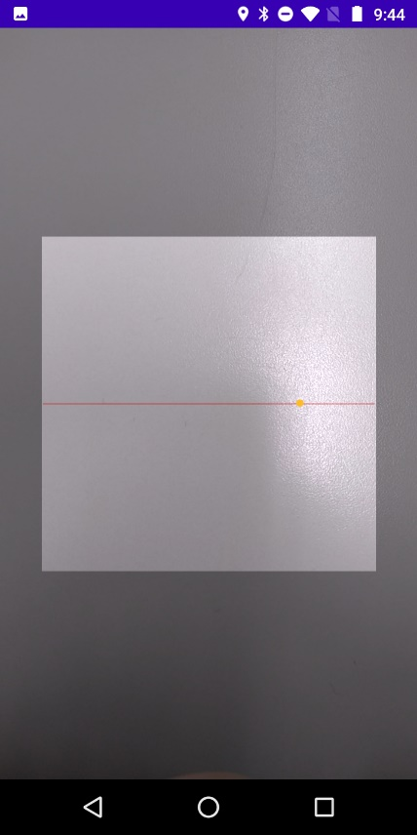

図5.4　スキャン画面

1. 利用者機能

　本章では，受講学生本人の実習履歴を確認するための利用者機能について説明する．本機能は，受講学生が利用する．

利用者機能は，受講学生本人の実習の履歴を確認することができる．

以下の表6に，実習履歴閲覧機能のファイル名を示す．

表６　実習履歴閲覧機能のファイル名を示す．

|  |  |
| --- | --- |
| ユーザホーム画面ページ | u_home.php |
| ページデザイン | Tabusalab3.css |

1. 画面遷移

以下の図6.1にサイトホームからユーザホーム画面ページまでのファイルの画面遷移図を示す．

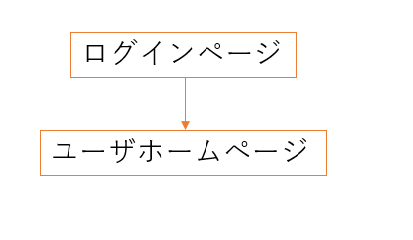

図6.1　実習履歴閲覧機能の画面遷移図

1. ユーザホーム画面ページ

　ユーザホーム画面では，受講学生本人の実習履歴を確認することができる．実習履歴は，1年生から現在までの学年の履歴と，現在受講している地域創生の履歴が一覧で確認することができる．また，実習先ごとの実習日時，実習内容，実習時間，実習の累計時間を確認することができる．実習名を検索することで，その実習先のだけの実習履歴を確認することができる．詳しくは，第7章で説明する．

以下の図6.2にユーザホーム画面ページを示す．

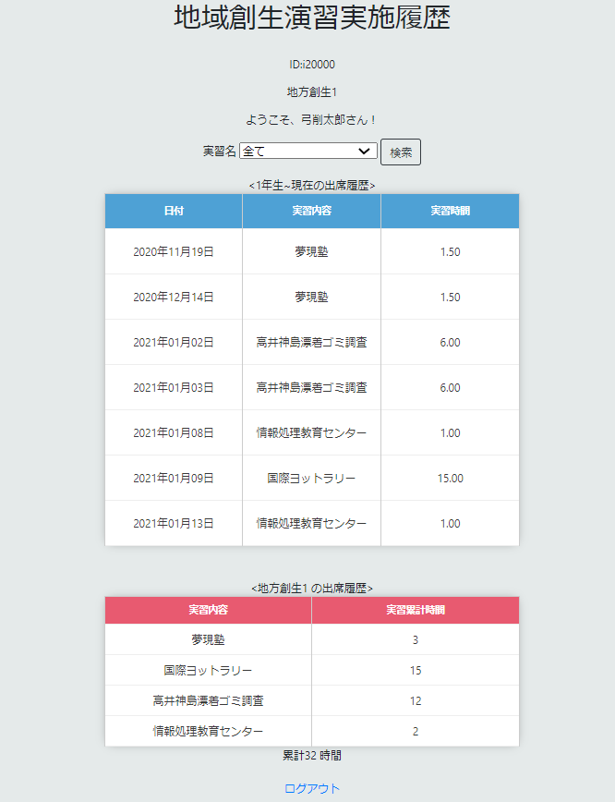

図6.2　ユーザホーム画面ページ

1. ユーザホーム画面ページデザイン

　ユーザホーム画面ページデザインでは，ユーザホーム画面ページデザインを設定している．プログラムファイルは「tabusalab3.css」で，背景のデザイン，ボタン，表の設定を行っている．

1. 実習先別履歴検索機能

本章では，受講学生本人の実習先ごとの実習履歴を確認するための実習先別履歴検索機能について説明する．本機能は，受講学生が利用する．

以下の表７に，実習先別履歴検索機能のファイル名を示す．実習先別履歴検索機能はユーザホーム画面ページに追加した．

表7　実習先別履歴検索機能のファイル名

|  |  |
| --- | --- |
| ユーザホーム画面ページ | u_home.php |
| ページデザイン | tabusalab3.php |

1. 画面遷移

　以下の図7.1にサイトホームから実習先別履歴検索機能ページまでのファイルの画面遷移図を示す．



図7.1　実習先別履歴検索機能の画面遷移図

1. 実習先別履歴検索ページ

　実習先別履歴検索ページでは，実習先ごとの実習の履歴を確認することができる．実習先を選択し，検索ボタンを選択することで，実習先ごとの1年生から現在までの学年の履歴と，現在受講している地域創生の履歴が一覧で確認することができるまた，実習先ごとの実習日時，実習内容，実習時間，実習の累計時間を確認することができる．

　以下の図7.2に，実習先別履歴検索ページを示す．以下に示す受講学生の実習履歴は架空の実習である．

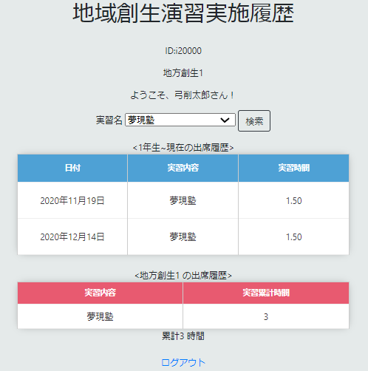

図7.2　実習先別履歴検索ページ

1. 実習先別履歴検索ページデザイン

実習先別履歴検索ページデザインでは，実習先別履歴検索ページデザインを設定している．プログラムファイルは「tabusalab3.css」で，背景のデザイン，テキストボックス，セレクトボタン，ボタン，表の設定を行っている．

1. 管理者機能

　本章では，管理者が利用できる管理者機能について説明する．本機能は，管理者が利用する．

　管理者機能では，管理者や実習先，受講学生の管理を行うことができ，これらの登録，変更，削除を行うことができる．

以下の表8に，管理者機能のファイル名を示す．

表8　管理者機能のファイル名

|  |  |
| --- | --- |
| 管理者ホーム画面ページ | k_home.php |
| ページデザイン | tabusalab2.php |

1. 画面遷移図

以下の図8.1に，サイトホームから管理者ホーム画面ページまでのファイルの画面遷移図を示す．

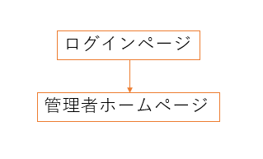

図8.1　管理者機能の画面遷移図

1. 管理者ホーム画面ページ

管理者ホーム画面ページでは，管理者登録・変更，実習先登録・変更，受講学生の管理，実習一括登録，受講学生アカウント更新，過去の受講学生検索機能がある．本ページには，受講学生検索，管理者登録・変更，実習先登録・変更，地域創生1，地域創生2，実習一括登録，更新，過去の受講学生検索ボタンがある．

以下の図8.2に，管理者ホーム画面ページを示す．

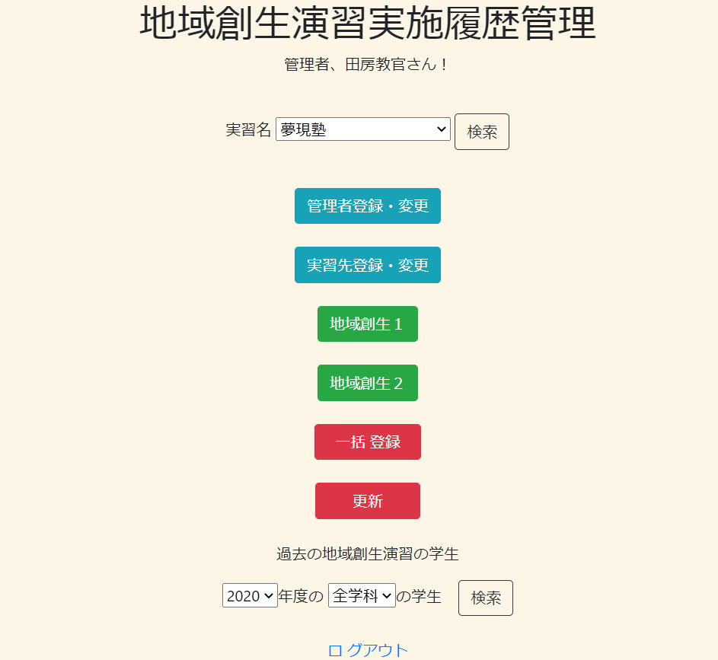

図8.2　管理者ホーム画面ページ

1. 管理者ホーム画面ページデザイン

　管理者ホーム画面ページデザインでは，管理者ホーム画面のページデザインを設定している．プログラムファイルは「tabusalab2.css」で，背景のデザイン，テキストボックス，セレクトボタン，ボタン，表の設定を行っている．

1. 受講学生検索機能

　本章では，実習先別の受講者を検索することができる受講学生検索機能について説明する．本機能は，管理者が利用する．

　以下の図9に，受講学生検索機能のファイル名を示す．受講学生検索機能は管理者ホーム画面ページに追加した．

表9　受講学生検索機能のファイル名

|  |  |
| --- | --- |
| 管理者ホーム画面ページ | k_home.php |
| ページデザイン | tabusalab2.php |

1. 画面遷移

　以下の図9.1にサイトホームから受講学生検索までのファイルの画面遷移図を示す．

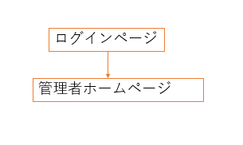

図9.1　受講学生検索機能の画面遷移図

1. 受講学生検索ページ

　受講学生検索ページでは，今年度の実習先別の受講者を検索することができる．学科・学年，ユーザID，名前を確認することができる．

以下の図9.2に受講学生検索ページを示す．

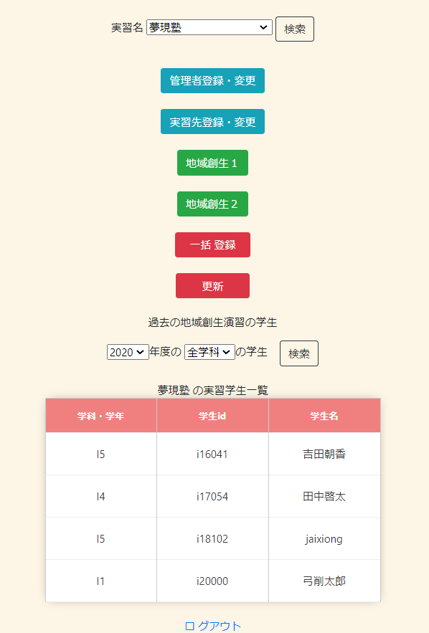

図9.2　受講学生検索ページ

1. 受講学生検索ページデザイン

受講学生検索ページデザインでは，受講学生検索ページデザインを設定している．プログラムファイルは「tabusalab2.css」で，管理者ホーム画面ページデザインと同様である。詳しくは、8章8.3で説明してある．

1. 管理者登録・変更機能

　本章では，管理者のアカウントを管理するための管理者登録・変更機能について説明する．本機能は，管理者が利用する．

　管理者登録・変更機能は，管理者の登録，登録している管理者の変更，削除を行うことができる．

　以下の表10に，管理者登録・変更機能のファイル名を示す。

表10　管理者登録・変更機能のファイル名

|  |  |
| --- | --- |
| 管理者登録ページ | k_shinki.php |
| 管理者登録確認ページ | k_shinkikakunin.php |
| 管理者登録完了ページ | k_shinkikanryo.php |
| 管理者変更ページ | k_shinkihenkou.php |
| 管理者変更確認ページ | k_shinkihenkoukakunin.php |
| 管理変更完了ページ | k_shinkihenkoukanryo.php |
| 管理者削除完了ページ | k_shinkidelete.php |
| ページデザイン | tabusalab2.php |

1. 画面遷移

以下の図8.1にサイトホームから管理者登録・変更完了ページまでのファイルの画面遷移図を示す．

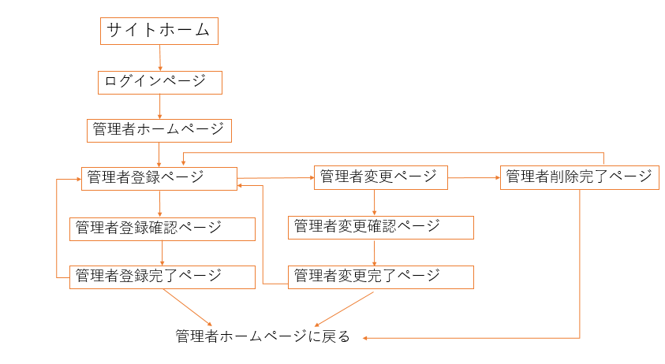

表10.1　管理者登録・変更機能の画面遷移図

1. 管理者登録ページ

管理者登録ページでは，管理者の新規登録を行うことができる．本ページには，現在登録されている管理者と，管理者登録を行う入力フィールドがある．管理者の登録情報は，管理者ID，管理者名，パスワードである．情報を入力し，登録確認ボタンを選択すると次の管理者登録確認ページに遷移する．管理者登録情報を入力する際，入力されていないフィールドがある場合，入力に誤りがある場合，次のページでエラー文が表示され，登録できない仕様になっている．

　以下の図10.2にデータあり管理者登録ページを示す．さらに，以下に示す管理者登録情報は架空の学生である．各入力項目には次の内容を入力する．

* 管理者ID　 … ログインで用いるIDを入力する
* 名前　　　　… 管理者の名前を入力する
* パスワード　… 管理者ログインで用いる．

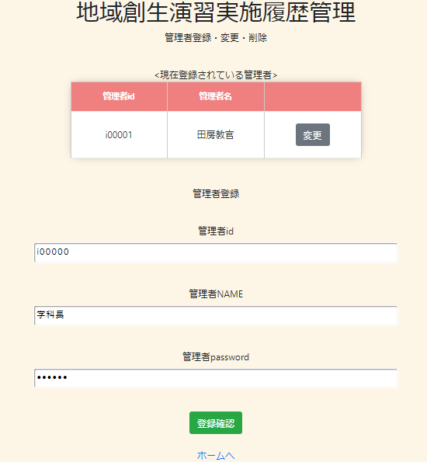

図10.2.　データあり管理者登録ページ

1. 管理者登録確認ページ

管理者登録確認ページでは，入力した情報を確認することができる．入力に誤りがある場合は，エラー文が表示される．管理者登録内容を確認し，登録ボタンを選択すると管理者登録完了ページに遷移する．修正したい情報がある場合は，戻るボタンを選択すると，前のページに戻ることができる．

　以下の図10.3.1に，管理者登録確認ページのエラー文を示す．Webサイトの管理者登録確認ページのエラー文は4パターンあり，図10.2の上から，全ての情報が入力されてないとき，パスワードがすでに使用されていた時，ユーザIDとパスワードが入力条件を満たしてないときに表示される．また，図10.3.2に，管理者登録確認ページを示す．







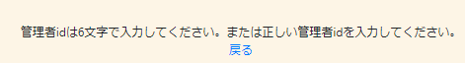

図10.3.1　管理者登録ページのエラー文

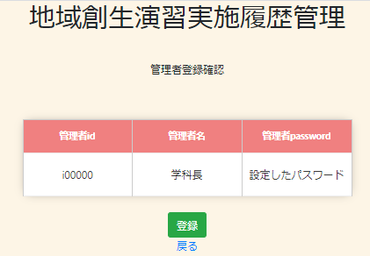

図10.3.2　管理者登録確認ページ

1. 管理者登録完了ページ

管理者登録完了ページでは，入力されたデータを元に管理者登録情報がユーザテーブルに入力される．ユーザテーブルは既存のテーブルである．以下の図10.4に，管理者登録完了ページを示す．

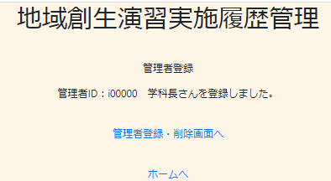

図10.4　管理者登録完了ページ

1. 管理者変更ページ

　管理者変更ページでは，管理者登録情報の変更，管理者アカウントの削除を行うことができる．管理者登録ページで変更したい管理者の変更ボタンを選択すると，選択した管理者の管理者変更ページに遷移する．本ページには，管理者登録を行うフィールドと変更確認，削除確認ボタン，戻るボタンがある．

管理者の登録情報変更は，選択した管理者の管理者名，パスワードを変更することができる．情報を入力し，変更確認ボタンを押すと，次の管理者変更確認ページで変更の確認ができる．管理者登録情報を入力する際，入力されていないフィールドがある場合，入力に誤りがある場合，次のページでエラー文が表示され，登録できない仕様になっている．削除確認ボタンを押すと，次の管理者変更確認ページで管理者アカウントの削除の確認ができる．

　以下の図10.5に，管理者変更ページを示す．

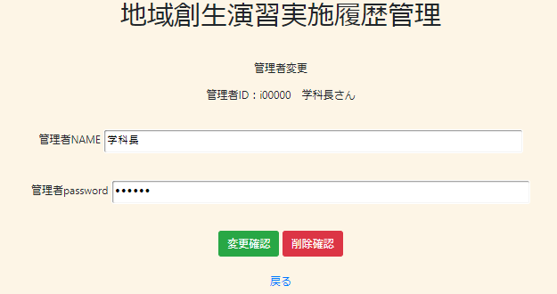

図10.5　管理者変更ページ

1. 管理者変更確認ページ

　管理者変更確認ページでは，入力された情報，管理者アカウントの削除を確認することができる．入力に誤りがある場合は，エラー文が表示される．管理者変更確認ページの変更の確認で，登録ボタン選択すると管理者変更完了ページに遷移する．管理者変更確認ページの削除の確認で，削除ボタンを選択すると管理者削除完了ページに遷移する．修正したい情報がある場合，削除をやめる場合は，戻るボタンを選択すると，前のページに戻ることができる．

以下の図10.6.1に，管理者変更確認ページのエラー文を示す．Webサイトの管理者変更確認ページのエラー文は3パターンあり，図10.2の上から，全ての情報が入力されてないとき，パスワードがすでに使用されていた時，パスワードが入力条件を満たしてないときに表示される．また，図10.6.2(1)，図10.6.2(2)に，それぞれ管理者変更確認ページの変更確認，管理者変更確認ページの管理者アカウント削除を示す．







図10.6.1　管理者変更確認ページのエラー文



図10.6.2(1)　管理者変更確認ページ（変更確認）

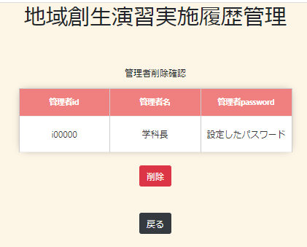

図10.6.2(2)　管理者変更確認ページ（管理者アカウント削除）

1. 管理者変更完了ページ

　管理者変更完了ページでは，入力されたデータを元に管理者登録情報がユーザテーブルにアップデートされる．

　以下の図10.7に，管理者変更完了ページを示す．



図10.7　管理者変更完了ページ

1. 管理者削除完了ページ

　管理者削除完了ページでは，管理者登録情報がユーザテーブルから削除される．

　以下の図10.8に，管理者削除完了ページを示す．

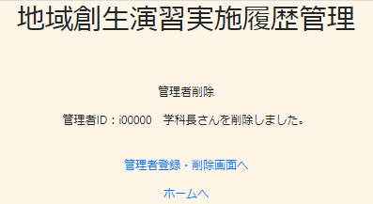

図10.8　管理者削除完了ページ

1. 管理者変更ページデザイン

管理者変更ページデザインでは，管理者変更ページデザインを設定している．プログラムファイルは「tabusalab2.css」で，管理者ホーム画面ページデザインと同様である。詳しくは、8章8.3で説明してある．

1. 実習先登録・変更機能

　本章では，実習先を管理するための実習先登録・変更機能につて説明する．本機能は，管理者が利用する．

　実習先登録・変更機能は，管理者の登録，登録している実習先の変更，削除を行うことができる．

　以下の表11に，実習先登録・変更機能のファイル名を示す．

表11　実習先登録・変更機能のファイル名

|  |  |
| --- | --- |
| 実習先登録ページ | k_regist.php |
| 実習先登録確認ページ | k_registkakunin.php |
| 実習先登録完了ページ | k_registkanryo.php |
| 実習先変更ページ | k_henkou.php |
| 実習先変更確認ページ | k_henkoukakunin.php |
| 実習先変更完了ページ | k_henkoukanryo.php |
| 実習先削除完了ページ | k_deletekanryo.php |
| ページデザイン | tabusalab2.php |

1. 画面遷移

以下の図11.1にサイトホームから実習先登録・変更完了ページまでのファイルの画面遷移図を示す．

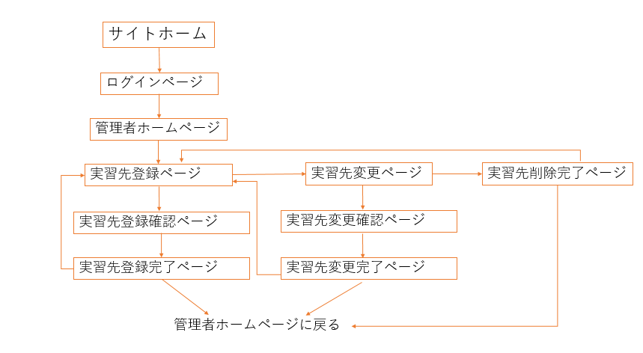

図11.1　実習先登録・変更機能の画面遷移図

1. 実習先登録ページ

実習先登録ページでは，実習先の新規登録を行うことができる．本ページには，現在登録されている実習先と，実習先登録を行う入力フィールドがある．実習先の登録情報は，実習名，実習時間，実習先の緯度・経度，担当教員名である．情報を入力し，登録確認ボタンを選択すると次の実習先登録確認ページに遷移する．実習先登録情報を入力する際，入力されていないフィールドがある場合，入力に誤りがある場合，次のページでエラー文が表示され，登録できない仕様になっている．

　以下の図11.2にデータあり実習先登録ページを示す．さらに，以下に示す実習先登録情報は架空の実習内容である．各入力項目には次の内容を入力する．

* 実習名
* 実習時間
* 実習先の緯度・経度
* 担当教員名

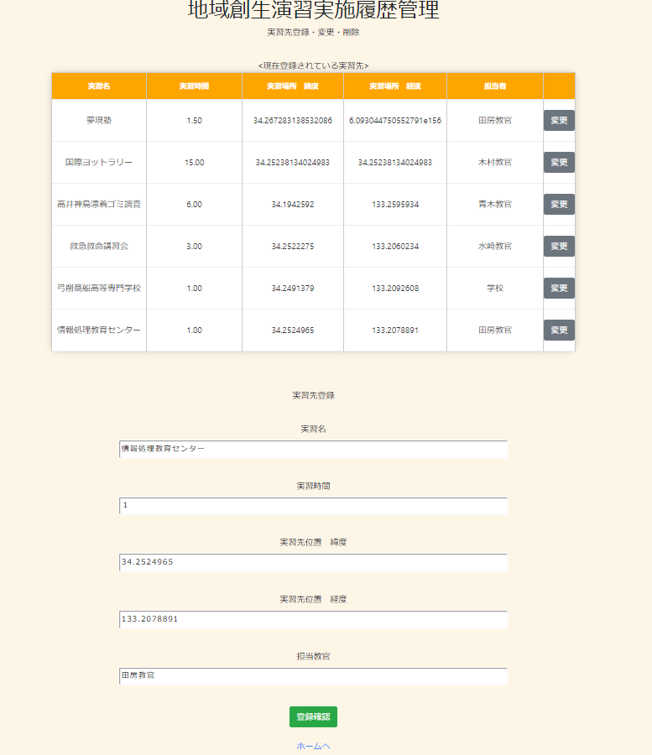

図11.2　データあり実習先登録ページ

1. 実習先登録確認ページ

　実習先登録確認ページでは，入力した情報を確認することができる．入力に誤りがある場合は，エラー文が表示される．実習先登録内容を確認し，登録ボタンを選択すると実習先登録完了ページに遷移する．修正したい情報がある場合は，戻るボタンを選択すると，前のページに戻ることができる．

　以下の図11.3.1に，実習先登録確認ページのエラー文を示す．また，図11.3.2に，実習先登録確認ページを示す．

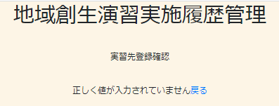

図11.3.1　実習先登録確認ページのエラー文

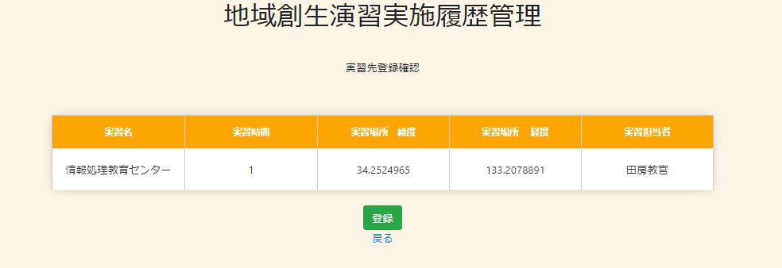

図11.3.2　実習先登録確認ページ

1. 実習先登録完了ページ

実習先登録完了ページでは，入力されたデータを元に管理者登録情報が実習先テーブルに入力される．実習先テーブルは既存のテーブルである．以下の図11.4に，管理者登録完了ページを示す．

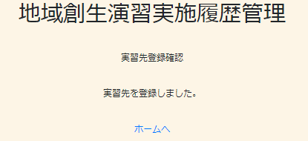

図11.4　実習先登録完了ページ

1. 実習先変更ページ

実習先変更ページでは，実習先登録情報の変更，登録している実習先の削除を行うことができる．実習先登録ページで変更したい管理者の変更ボタンを選択すると，選択した実習先の実習先変更ページに遷移する．本ページには，実習先登録を行うフィールドと変更確認，削除確認ボタン，戻るボタンがある．

実習先の登録情報変更は，選択した実習先の実習名，実習時間，実習先の緯度・経度，担当教員名を変更することができる．情報を入力し，変更確認ボタンを押すと，次の実習先変更確認ページで変更の確認ができる．実習先登録情報を入力する際，入力されていないフィールドがある場合，入力に誤りがある場合，次のページでエラー文が表示され，登録できない仕様になっている．削除確認ボタンを押すと，次の実習先変更確認ページで実習先の削除の確認ができる．

以下の図11.5に，管理者変更ページを示す．

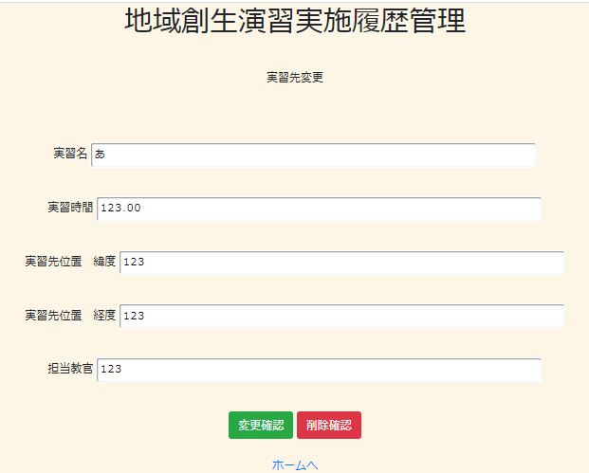

図11.5　実習先変更ページ

1. 実習先変更確認ページ

　実習先変更確認ページでは，入力された情報，実習先の削除を確認することができる．入力に誤りがある場合は，エラー文が表示される．実習先変更確認ページの変更の確認で，登録ボタン選択すると実習先変更完了ページに遷移する．実習先変更確認ページの削除の確認で，削除ボタンを選択すると実習先削除完了ページに遷移する．修正したい情報がある場合，削除をやめる場合は，戻るボタンを選択すると，前のページに戻ることができる．

以下の図11.6.1に，実習先変更確認ページのエラー文を示す．また，図11.6.2(1)，図11.6.2(2)に，それぞれ実習先変更確認ページの変更確認，実習先変更確認ページの管理者アカウント削除を示す．



図11.6.1　実習先変更確認ページのエラー文

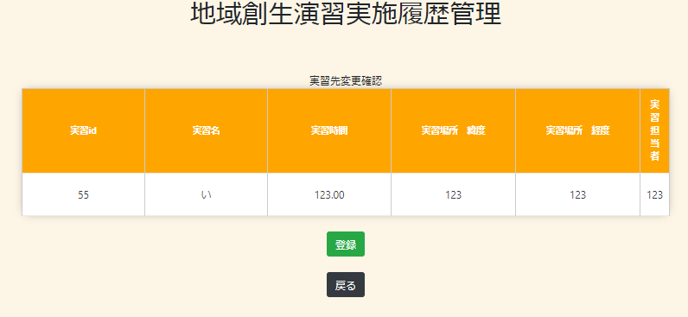

図11.6.2(1)　実習先変更確認ページ（変更確認）

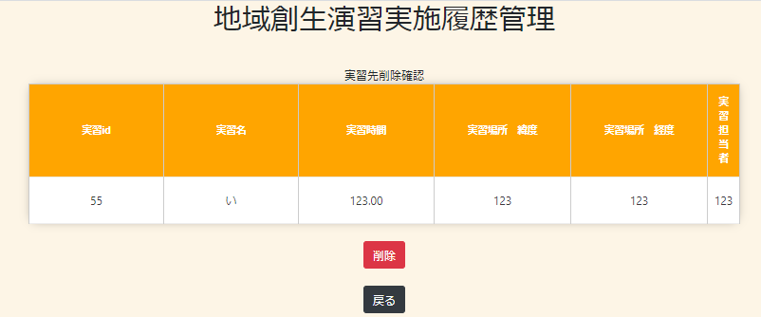

図11.6.2(2)　実習先変更確認ページ（実習先削除）

1. 実習先変更完了ページ

実習先変更完了ページでは，入力されたデータを元に実習先登録情報が実習先テーブルにアップデートされる．

　以下の図11.7に，実習先変更完了ページを示す．

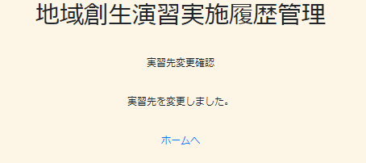

図11.7　実習先変更完了ページ

1. 実習先削除完了ページ

実習先削除完了ページでは，実習先登録情報が実習先テーブルから削除される．

　以下の図11.8に，実習先削除完了ページを示す．

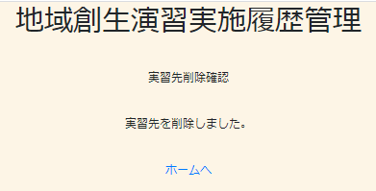

図11.8　実習先削除完了ページ

1. 実習先登録・変更ページデザイン

実習先登録・変更ページデザインでは，実習先登録・変更ページデザインを設定している．プログラムファイルは「tabusalab2.css」で，管理者ホーム画面ページデザインと同様である。詳しくは、8章8.3で説明してある．

1. 受講学生管理機能

　本章では，受講学生の管理を行う受講学生管理機能について説明する．本機能は，管理者が利用する．受講学生管理機能は，「地域創生演習１」「地域創生演習２」の科目ごとの受講者の管理を行うことができる．

　以下の表12(1)，表12(2)にそれぞれ地域創生演習１の受講学生管理機能，地域創生演習２の受講学生管理機能のファイル名を示す。

表12(1)　地域創生演習１の受講学生管理機能のファイル名

|  |  |
| --- | --- |
| 受講学生管理ページ | k_region1.php |
| 受講学生変更ページ | k_region1_indi.php |
| 受講学生実習変更ページ | k_region1_henkou.php |
| 受講学生実習変更確認ページ | k_region1_henkoukakunin.php |
| 受講学生実習変更完了ページ | k_region1_henkoukanryo.php |
| 受講学生実習削除完了ページ | k_region1_henkou.php |
| 受講学生実習登録ページ | k_region1_indi_regist.php |
| 受講学生実習登録確認ページ | k_region1_indi_registkakunin.php |
| 受講学生実習登録完了ページ | k_region1_indi_registkanryo.php |
| 受講学生削除確認ページ | k_region1_henkoukakunin.php |
| 受講学生削除完了ページ | k_region1_indi_delete.php |
| ページデザイン | tabusalab2.php |

表12(2)　地域創生演習2の受講学生管理機能のファイル名

|  |  |
| --- | --- |
| 受講学生管理ページ | k_region2.php |
| 受講学生変更ページ | k_region2_indi.php |
| 受講学生実習変更ページ | k_region2_henkou.php |
| 受講学生実習変更確認ページ | k_region2_henkoukakunin.php |
| 受講学生実習変更完了ページ | k_region2_henkoukanryo.php |
| 受講学生実習削除完了ページ | k_region2_henkou.php |
| 受講学生実習登録ページ | k_region2_indi_regist.php |
| 受講学生実習登録確認ページ | k_region2_indi_registkakunin.php |
| 受講学生実習登録完了ページ | k_region2_indi_registkanryo.php |
| 受講学生削除確認ページ | k_region2_henkoukakunin.php |
| 受講学生削除完了ページ | k_region2_indi_delete.php |
| ページデザイン | tabusalab2.php |

1. 画面遷移

　以下の図12.1(1)，図12.1(2)にそれぞれサイトホームから地域創生演習1の受講学生管理機能，サイトホームから地域創生演習2の受講学生管理機能までのファイルの画面遷移図までを示す．

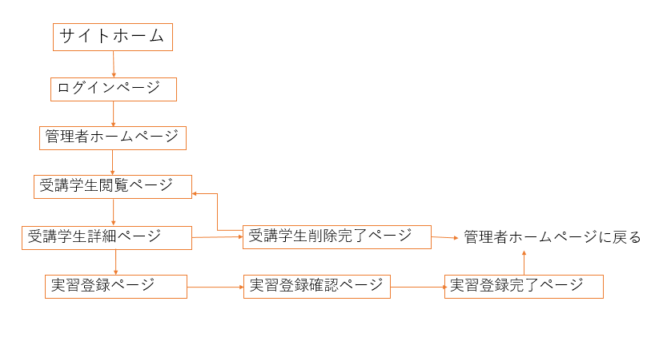

図12.1(1)　地域創生1の受講学生管理機能の画面遷移図



図12.1(2)　地域創生2の受講学生管理機能の画面遷移図

1. 受講学生管理ページ

　受講学生管理ページでは，現在受講している学生が表示されており，受講学生を管理することが可能である．本ページには，学生ID，受講学生名，累計実習時間，変更ボタンがある．また，学年・学科で学生を検索することができる．変更したい学生の変更ボタンを選択すると，選択した学生の受講学生変更ページに遷移する．

　以下の図12.2(1)，図12.2(2)にそれぞれ地域創生1の受講学生管理ページ，地域創生2の受講学生管理ページを示す．

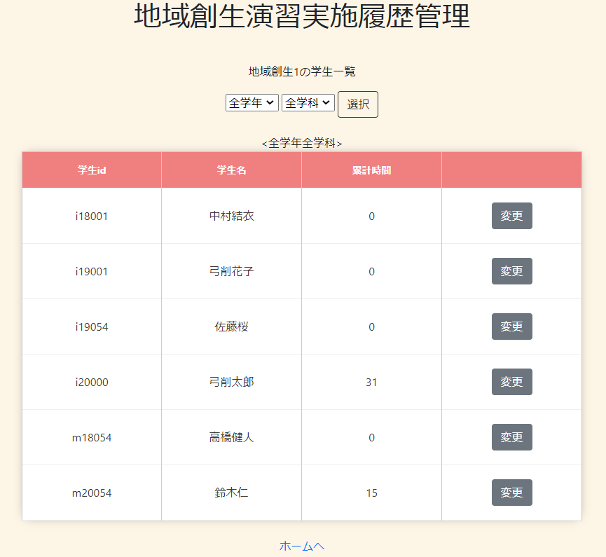

図12.1(1)　地域創生1の受講学生管理ページ

図12.1(2)　地域創生2の受講学生管理ページ

1. 受講学生変更ページ

　受講学生変更ページでは，受講学生管理ページで選択した学生の実習履歴の詳細を確認することができる．本ページには，アカウント削除ボタン，実習登録ボタン，実習の履歴（日付，実習内容，実習時間）の確認・変更ボタンがある．アカウント削除ボタンを選択すると，受講学生削除確認ページに遷移する。

以下の図12.3(1)，図12.3(2)にそれぞれ地域創生1の受講学生変更ページ，地域創生2の受講学生変更ページを示す．

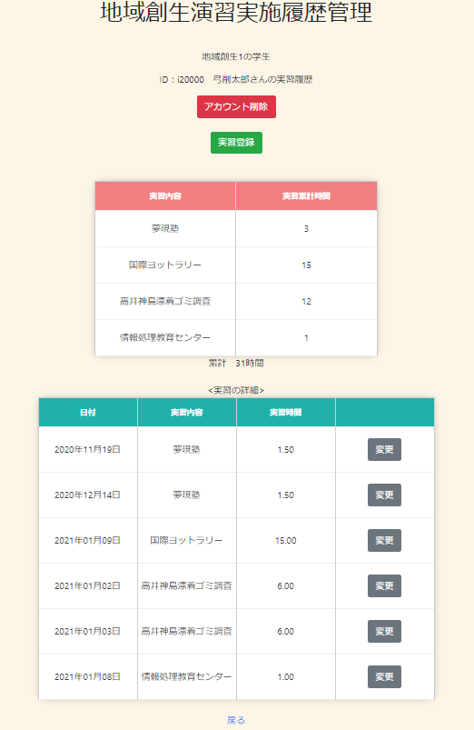

図12.3(1)　地域創生1の受講学生変更ページ

図12.3(2)　地域創生2の受講学生変更ページ

1. 受講学生実習変更ページ

　受講学生実習変更ページでは，受講学生管理ページで選択した学生の登録している実習の変更，削除を行うことができる．受講学生変更ページで変更したい実習の変更ボタンを選択すると，選択した実習の受講学生実習変更ページに遷移する．本ページには，受講学生変更ページで選択した実習のフィールドと変更確認ボタン，削除確認ボタン，戻るボタンがある．

　受講学生の実習登録情報変更は，選択した実習先の日付を変更することができる．情報を選択し，変更確認ボタンを押すと，次の受講学生実習変更確認ページで変更の確認ができる．受講学生の実習登録情報を入力する際，選択されていないフィールドがある場合，次のページでエラー文が表示され，登録できない仕様になっている．削除確認ボタンを押すと，次の受講学生実習変更確認ページで受講学生の実登録している実習の削除の確認ができる．

　以下の図12.4(1)，図12.4(2)にそれぞれ地域創生1の受講学生実習変更ページ，地域創生2の受講学生実習変更ページを示す．

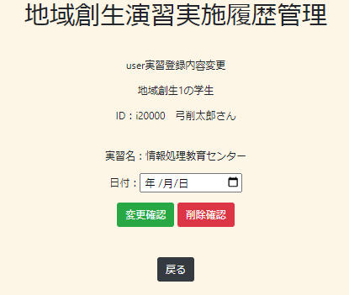

図12.4(1)　地域創生1の受講学生実習変更ページ

図12.4(2)　地域創生2の受講学生実習変更ページ

1. 受講学生実習変更確認ページ

受講学生次週変更確認ページでは，選択された情報，受講学生の登録している実習内容の削除を確認することができる．入力に誤りがある場合は，エラー文が表示される受講学生実習変更確認ページの変更の確認で，登録ボタン選択すると受講学生実習変更完了ページに遷移する．受講学生実習変更確認ページの削除の確認で，削除ボタンを選択すると受講学生実習削除完了ページに遷移する．修正したい情報がある場合，削除をやめる場合は，戻るボタンを選択すると，前のページに戻ることができる．

以下の図12.5.1(1)，図12.5.1(2)に，それぞれ地域創生1の受講学生実習変更確認ページ，地域創生2の受講学生変更確認ページのエラー文を示す．また，図12.5.2(1)，図12.5.2(2)に，それぞれ地域創生1の受講学生実習変更確認ページ，地域創生2の受講学生実習変更確認ページの変更確認を示す．さらに，図12.5.3(1)，図12.5.3(2)に，それぞれ実地域創生1の受講学生実習変更確認ページ，地域創生2の受講学生実習変更確認ページの実習削除を示す．

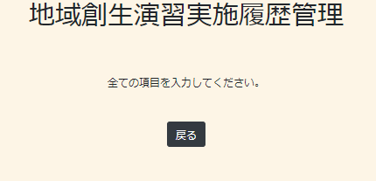

図12.5.1(1)　地域創生1の受講学生実習変更確認ページのエラー文

図12.5.1(2)　地域創生2の受講学生実習変更確認ページのエラー文

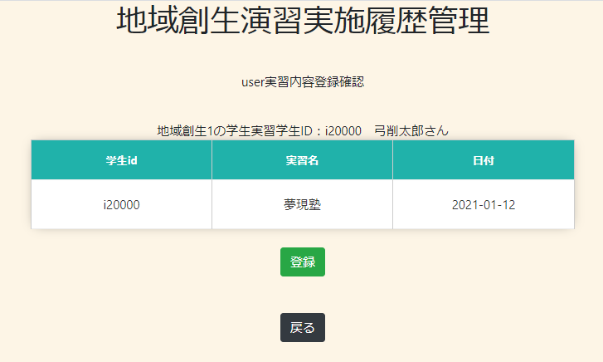

図12.5.2(1)　地域創生1の受講学生実習変更確認ページ（変更確認）

図12.5.2(2)　地域創生2の受講学生実習変更確認ページ（変更確認）

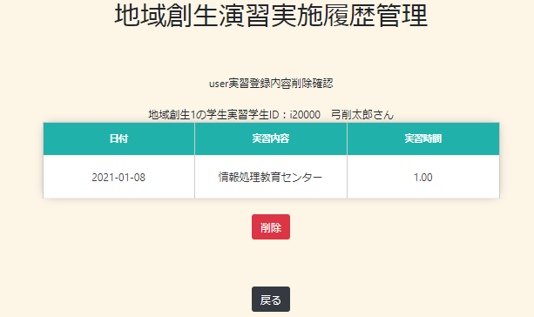

図12.5.3(1)　地域創生1の受講学生実習変更確認ページ（実習削除）

図12.5.3(2)　地域創生2の受講学生実習変更確認ページ（実習削除）

1. 受講学生実習変更完了ページ

　受講学生実習変更完了ページでは，選択されたデータを元に受講学生の実習登録情報が実習テーブルにアップデートされる．

　以下の図12.6(1)，図12.6(2)に，それぞれ地域創生1，地域創生2の受講学生実習変更完了ページを示す．

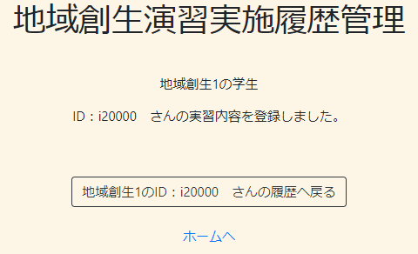

図12.6(1)　地域創生1の受講学生実習変更完了ページ

図12.6(2)　地域創生2の受講学生実習変更完了ページ

1. 受講学生実習削除完了ページ

　受講学生実習削除完了ページでは，受講学生の実習登録情報が実習テーブルから削除される．

　以下の図12.7(1)，図12.7(2)に，それぞれ地域創生1，地域創生2の受講学生実習削除完了ページを示す．

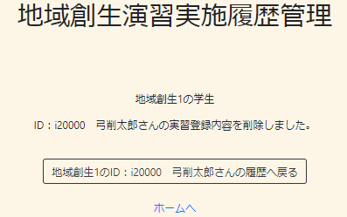

図12.7(1)　地域創生1の受講学生実習削除完了ページ

図12.7(2)　地域創生2の受講学生実習削除完了ページ

1. 受講学生実習登録ページ

　受講学生実習登録ページでは，受講学生変更ページで選択した学生の実習を登録することができる．実習登録ページで，日付，実習先を選択し，登録確認ボタンを選択すると，次の受講学生実習登録確認ページに遷移する．受講学生実習登録情報を入力する際，入力に誤りがある場合，入力されていない項目がある場合，次のページでエラー文が表示され，登録できない仕様になっている．

　以下の図12.８(1)，図12.8(2)に，それぞれ地域創生1，地域創生2の受講学生実習登録ページを示す．

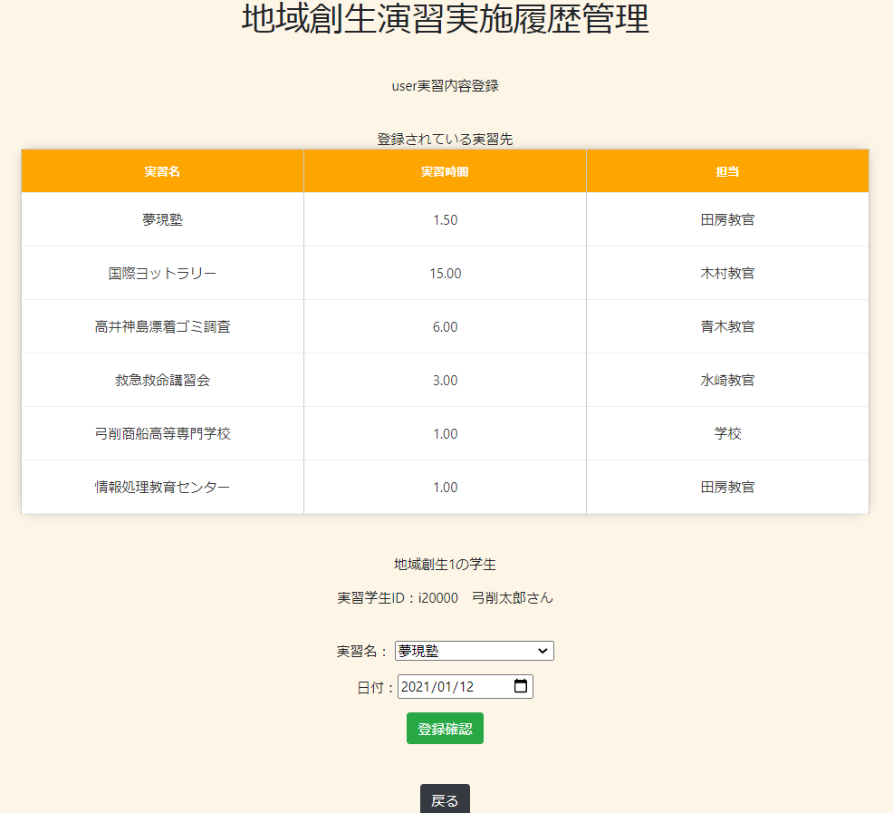

図12.8(1)　地域創生1の受講学生実習登録ページ

図12.8(2)　地域創生2の受講学生実習登録ページ

1. 受講学生実習登録確認ページ

　受講学生実習登録確認ページでは，入力した情報を確認することができる．入力に誤りがある場合は，エラー文が表示される．受講学生実習登録内容を確認し，登録ボタンを選択すると受講学生実習登録完了ページに遷移する．修正したい情報がある場合は，戻るボタンを選択すると，前のページに戻ることができる．

　以下の図12.9.1(1)，図12.9.1(2)に，それぞれ地域創生1，地域創生2の受講学生実習登録確認ページのエラー文を示す．また，図12.9.2(1)，図12.9.2(2)に，それぞれ地域創生1，地域創生2の受講学生実習登録確認ページを示す．

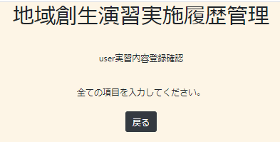

図12.9.1(1)　地域創生1の受講学生実習登録確認ページのエラー文

図12.9.1(2)　地域創生2の受講学生実習登録確認ページのエラー文



図12.9.2(1)　地域創生1の受講学生実習登録確認ページ

図12.9.2(2)　地域創生2の受講学生実習登録確認ページ

1. 受講学生実習登録完了ページ

受講学生実習登録完了ページでは，入力されたデータを元に管理者登録情報が実習先テーブルに入力される．実習テーブルは既存のテーブルである．

以下の図12.10(1)，図12.10(2)に，それぞれ地域創生1，地域創生2の受講学生実習登録完了ページを示す．



図12.10(1)　地域創生1の受講学生実習登録完了ページ

図12.10(2)　地域創生2の受講学生実習登録完了ページ

1. 受講学生削除確認ページ

　受講学生削除確認ページでは，受講学生のアカウントを削除することができる．本ページは，受講学生変更ページでアカウント削除ボタンを選択すると受講学生確認ページが表示される．

　以下の図12.11(1)，図12.11(2)に，それぞれ地域創生1，地域創生2の受講学生削除確認ページを示す．

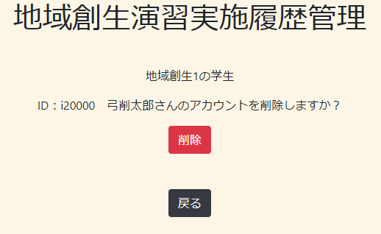

図12.11(1)　地域創生1の受講学生削除確認ページ

図12.11(2)　地域創生2の受講学生削除確認ページ

1. 受講学生削除完了ページ

　受講学生削除完了ページでは，受講学生登録情報がユーザテーブルから削除される．

　以下の図12.12(1)，図12.12(2)に，それぞれ地域創生1，地域創生2の実習先削除完了ページを示す．



図12.12(1)　地域創生1の受講学生削除完了ページ

図12.12(2)　地域創生2の受講学生削除完了ページ

1. 受講学生管理ページデザイン

受講学生管理ページデザインでは，受講学生管理ページデザインを設定している．プログラムファイルは「tabusalab2.css」で，管理者ホーム画面ページデザインと同様である。詳しくは、8章8.3で説明してある．

1. 実習一括登録機能

　本章では，受講学生の実習の登録を一括で行うことができる実習一括登録機能について説明する．本機能は，管理者が利用する．

　実習一括登録機能は，管理者が単発で行われるイベントなどを複数の受講者に対して，実習の登録を行うことができる．実習一括登録をした後，実習履歴を確認することができる．

　以下の表13に，実習一括登録機能のファイル名を示す．

表13　実習一括登録機能のファイル名

|  |  |
| --- | --- |
| 実習一括登録ページ | k_touroku.php |
| 実習一括登録確認ページ | k_tourokukakunin.php |
| 実習一括登録完了ページ | k_tourokukanryo.php |
| ページデザイン | tabusalab2.php |

1. 画面遷移

以下の図13.1にサイトホームから実習一括登録完了ページまでのファイルの画面遷移図を示す．

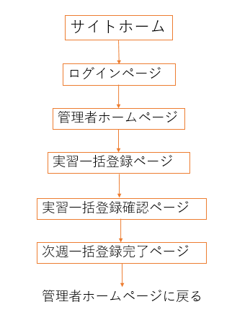

図13.1　実習一括登録機能の画面遷移図

1. 実習一括登録ページ

　実習一括登録ページでは，複数の学生に実習の登録を行うことができる．実習一括登録ページで，日付，学生，実習先を選択し，登録確認ボタンを選択すると，次の実習一括登録確認ページに遷移する．学生は現在受講している学生が表示され，学生の選択は，学年，学科で検索することが可能である．実習一括登録情報を選択する際，選択されていない項目がある場合，次のページでエラー文が表示され，登録できない仕様になっている．

　以下の図13.2に，実習一括登録ページを示す．

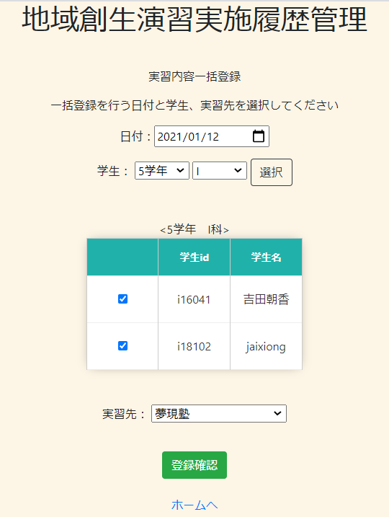

図13.2　実習一括登録ページ

1. 実習一括登録確認ページ

　実習一括登録確認ページでは，選択した実習一括登録情報を確認することができる．実習一括登録内容が選択されていない場合は，エラー文が表示される．実習一括登録内容を確認し，登録ボタンを選択すると実習一括登録完了ページに遷移する．修正したい情報がある場合は，戻るボタンを選択すると，前のページに戻ることができる．

　以下の図13.3.1に，実習一括登録のエラー文を示す．また，図13.3.2に実習一括登録確認ページを示す．

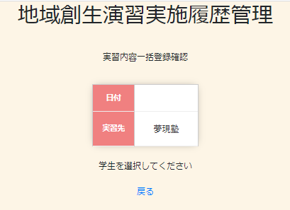

図13.3.1　実習一括登録のエラー文

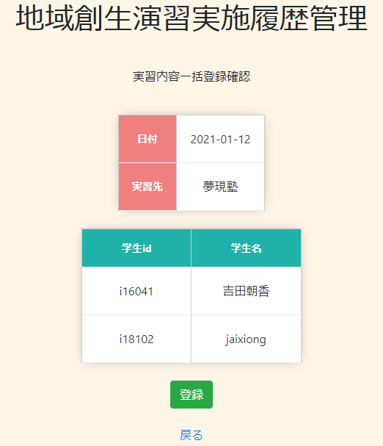

図13.3.2　実習一括登録確認ページ

1. 実習一括登録完了ページ

　実習一括登録完了ページでは，選択されたデータを元に実習一括登録内容が実習テーブルに入力される．実習テーブルは既存のテーブルである．実習テーブルには，年度とユーザID，実習ID，実習日時が登録される．

　以下の図13.4に，実習一括登録完了ページを示す．

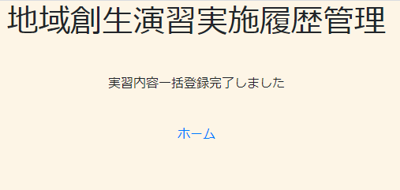

図13.4　実習一括登録完了ページ

1. 実習一括登録ページデザイン

実習一括登録ページデザインでは，実習一括登録ページデザインを設定している．プログラムファイルは「tabusalab2.css」で，管理者ホーム画面ページデザインと同様である。詳しくは、8章8.3で説明してある．

1. 受講学生更新機能

　本章では，受講者学生のアカウントを更新するための受講学生更新機能について説明する．本機能は，管理者が利用する．

　受講学生更新機能は，ユーザID，パスワード，学科，学年，出席番号，名前の登録を行うことができる．

　以下の表14に，受講学生更新機能のファイル名を示す．

表14　受講学生更新機能のファイル名

|  |  |
| --- | --- |
| 受講学生更新ページ | k_update.php |
| 受講学生更新確認ページ | k_updatekakuniin.php |
| 受講学生更新完了ページ | k_updatekanryo.php |

1. 画面遷移

以下の図14.1にサイトホームから受講学生完了ページまでのファイルの画面遷移図を示す．

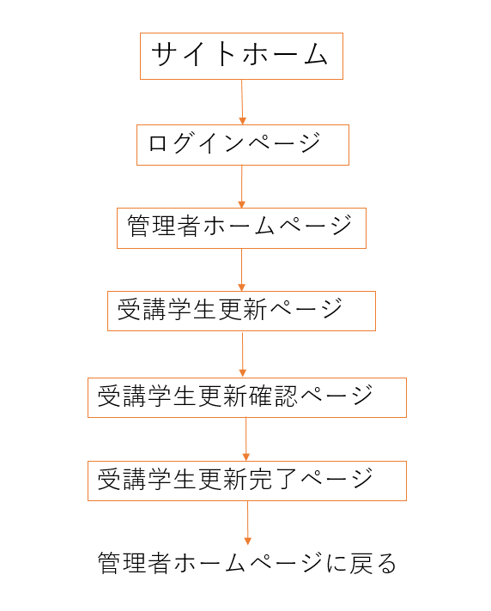

図14.1　受講学生更新機能の画面遷移図

1. 受講学生更新ページ

　受講学生更新ページでは，以前受講していた学生の今年度のアカウントを作成することができる．受講学生更新ページで，学生を選択し，登録確認ボタンを選択すると，次の受講学生更新確認ページに遷移する．学生の選択は，学年・学科で検索することが可能である．受講学生を選択する際，選択されていない場合，次のページでエラー文が表示され，登録できない仕様になっている．

　以下の図14.2に，受講学生更新ページを示す．

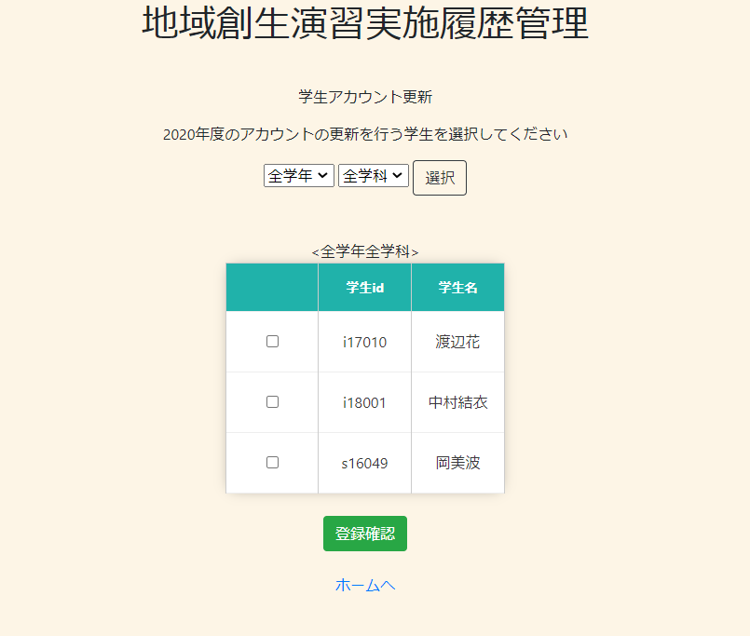

図14.2　受講学生更新ページ

1. 受講学生更新確認ページ

　受講学生更新確認ページでは，選択した受講学生を確認することができる．受講学生が選択されていない場合は，エラー文が表示される．受講学生を確認し，登録ボタンを選択すると受講学生更新完了ページに遷移する．修正したい場合は，戻るボタンを選択すると，前のページに戻ることができる．

　以下の図14.3.1に，受講学生更新のエラー文を示す．また，図14.3.2に，受講学生更新ページを示す．

図14.3.1　受講学生更新のエラー文

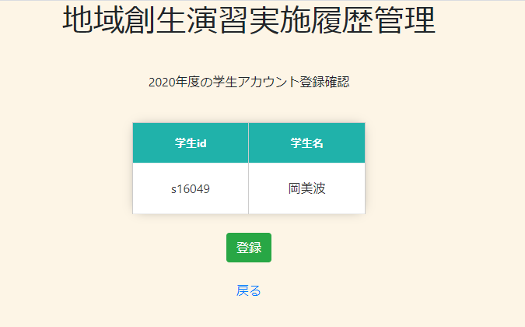

図14.3.2　受講学生更新ページ

1. 受講学生更新完了ページ

　受講学生更新完了ページでは，選択されたデータを元に受講学生更新内容がユーザテーブルに入力される．ユーザテーブルは既存のテーブルである．

　以下の図14.4に，受講学生更新完了ページを示す．

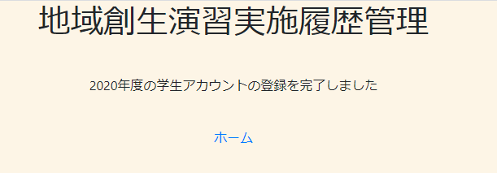

図14.4　受講学生更新完了ページ

1. 受講学生更新ページデザイン

受講学生更新ページデザインでは，受講学生更新ページデザインを設定している．プログラムファイルは「tabusalab2.css」で，管理者ホーム画面ページデザインと同様である。詳しくは、8章8.3で説明してある．

1. 過去の受講学生検索機能

　本章では，過去の受講学生の履歴を確認することができる過去の受講学生検索機能について説明する．本機能は，管理者が利用する．

　過去の受講学生検索機能は，過去5年間の受講学生の1年間の実習履歴を確認することができる．

　以下の表15に，過去の受講学生検索機能のファイル名を示す．

表15　過去の受講学生検索機能のファイル

|  |  |
| --- | --- |
| 過去の受講学生閲覧ページ | k_past.php |

1. 画面遷移

以下の図15.1にサイトホームから過去の受講学生閲覧ページまでのファイルの画面遷移図を示す．

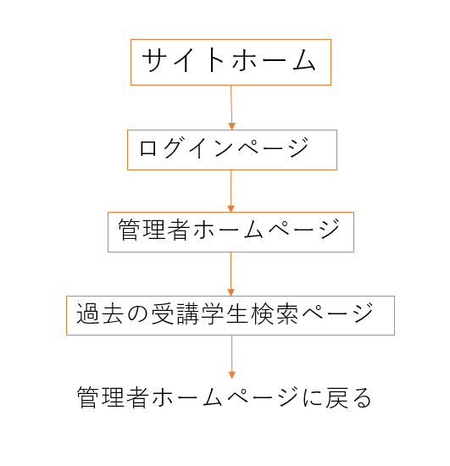

図15.1　過去の受講学生検索機能の画面遷移図

1. 過去の受講学生閲覧ページ

　過去の受講学生閲覧ページでは，今年度から過去5年間の受講学生の履歴を確認することができる．過去の実習履歴は，選択した年度の１年間分の実習履歴を確認することができる．

　管理者ページで，年度と学科を選択し，検索ボタンを選択すると，過去の受講学生閲覧ページに遷移する．過去の受講学生閲覧ページでは，地域創生演習1と地域創生演習2の受講学生の実習履歴を確認することができる．

　以下の図15.2に，「2020年度、全学科」で検索した場合の過去の受講学生閲覧ページを示す．

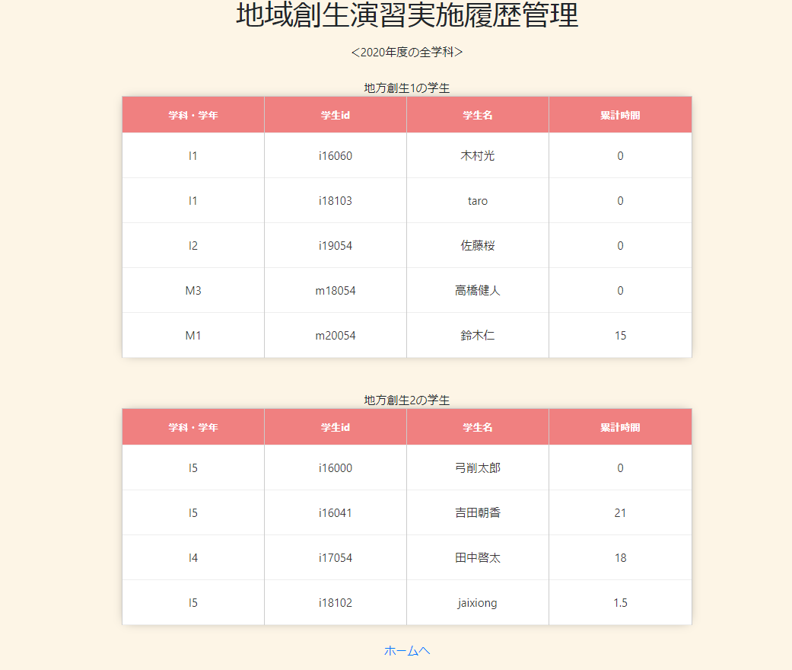

図15.2　過去の受講学生閲覧ページ

1. 過去の受講学生閲覧ページデザイン

過去の受講学生閲覧ページデザインでは，過去の受講学生閲覧ページデザインを設定している．プログラムファイルは「tabusalab2.css」で，管理者ホーム画面ページデザインと同様である。詳しくは、8章8.3で説明してある．

1. 内部設計

　本章では，本研究の内部設計について説明する．

1. データベースについて

　本システムで仕様するデータベース「tabusalab」について記述する．このシステムでは，3つのテーブルを仕様する．それぞれのテーブル名は，ユーザテーブル，実習テーブル，実習テーブルである．これらのテーブルについて16.2章から詳しく述べる

　以下の図16.1に，データベース「taubsalab」の構成を示す．

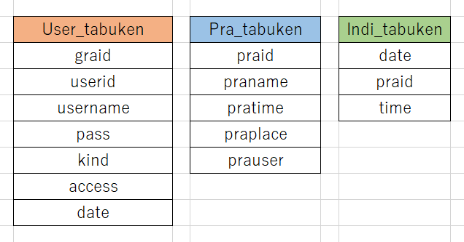

図16.1　データベース「tabusalab」の構成

1. ユーザテーブル

　受講学生や管理者のアカウント情報は，ユーザテーブルに格納される．ユーザテーブルの構造を以下の表

16.2に示す．

表16.2　ユーザテーブルの構造

|  |  |  |  |
| --- | --- | --- | --- |
| カラム名 | データ型 | 概要 | その他 |
| graid | char(4) | 学年・集積番号 | 主キー |
| userid | char(6) | ユーザID | 主キー |
| username | Varchar(30) | 名前 |  |
| pass | Varchar(100) | パスワード | 主キー |
| kind | Int(1) | 地域創生 |  |
| access | Int(1) | 管理者・利用者 |  |
| date | Char(10) | 年度 |  |

1. 実習先テーブル

　実習先の情報は，実習先テーブルに格納される．実習先テーブルの構造を以下の表16.3に示す．

表16.3　実習先テーブルの構造

|  |  |  |  |
| --- | --- | --- | --- |
| カラム名 | データ型 | 概要 | その他 |
| praid | Int(3) | 実習ID | 主キー |
| praname | Varchar(30) | 実習名 |  |
| pratime | Float(5,2) | 実習時間 |  |
| praplace | Geometry | 緯度・経度 |  |
| prauser | Varchar(10) | 担当者名 |  |

1. 実習テーブル

　実習の情報は，実習テーブルに格納される．実習テーブルの構造の以下の表16.4に示す．

表16.4　実習テーブルの構造

|  |  |  |  |
| --- | --- | --- | --- |
| カラム名 | データ型 | 概要 | その他 |
| date | Char(10) | 年度 | 主キー |
| praid | Int(3) | 実習ID | 主キー |
| time | Datetime | 実習時間 | 主キー |

1. 実証実験

　本章では，本システムの実用化をはかるために行なった実証実験について説明する．

1. 実証実験について

本システムについて実用化をはかるため，2021年1月8日に実証実験を行った．本実験では、主にスマートフォンアプリを利用した実習登録が正常に機能するか確認をしながら行った．

1. 実験方法

* 事前準備

　実証実験を行うための事前準備として、スマートフォンアプリで学生アカウントを作成し、Webサイトで実習先登録を行っておく．学生アカウントは仮で作成し，実習先は本校の情報処理教育センターとする．実習先の実習時間は仮で設定し，緯度経度はGoogle mapを参照し登録を行った．そして実習先登録後は，実習IDの情報を添付したバーコードを作成した．

* 実証実験の流れ

　スマートフォンアプリで登録した学生アカウントを使用しログインする．ログイン後、スキャン画面を起動し情報処理教育センターの実習先が登録されたバーコードを読み込み実習登録が正常に行われるか確認する．

* GPSを利用した機能について

実習登録を行う際GPSによる登録可能範囲が正常に機能するか確認を行う．登録可能範囲とは、登録してある実習先の位置から受講学生の位置がどれくらい離れているのかをGPSを利用して測定し、許容範囲にいるときのみ実習登録を許可するための範囲のことである．実習登録可能範囲を調べるために、登録してある実習先の位置から10m，20m，30m離れた位置で実習登録を行う．以下の表17.2.1のようにそれぞれの測定位置について示す．また、図17.22にそれぞれの地点を記した地図を示す．

実習登録可能範囲の設定は、Google mapの平均誤差とされている20ｍとその前後の10mと30mで比較する．この実験は，それぞれ8回行う．

表17.2.1測定位置について

|  |  |  |
| --- | --- | --- |
|  | 実習先からの距離 | 場所 |
| A地点 | 10m | 情報処理教育センター前 |
| B地点 | 20m | 図書館前 |
| C地点 | 30m | 保健室横 |

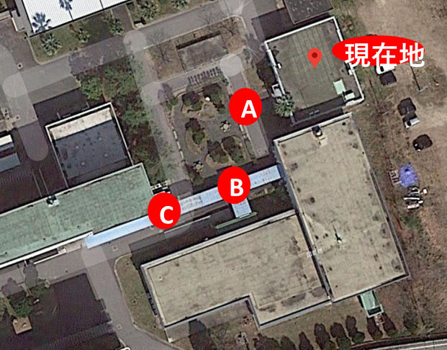

図17.2.2測定位置を示した地図

1. 実験結果

測定の結果、実習登録を正常に行うことができた。また、設定した登録可能範囲に適した実習登録の許可判断を行うことができた．

以下の表17.3に測定位置による実習登録の結果を示す．実習登録可能範囲を10mにした結果，屋内の場合にGPSに誤差の影響を受け，上手く動作しないことが数回あった．20mにした結果，屋内や屋外関係なく実習登録を行うことができ，GPSの誤差も受けにくかった．30mの場合も20mのとき同様実習場所関係なく行うことができたが，登録可能範囲が広すぎるため，不正行為が可能になると予測される．そのため，実習登録可能範囲は20mと設定する．また，登録した実習は，Webサイトで確認することができた．しかし，連続で実習登録を行った際，カメラが強制終了しうまく動作しないことが数回あった．さらに，GPSを取得するため，カメラの起動する際に時間がかかってしまうことがある．そのほかにも，実習登録を行った際，バーコードを手作業で用意しないといけないことが分かった．

表17.3　実習の結果

|  |  |  |  |
| --- | --- | --- | --- |
|  | A地点 | B地点 | C地点 |
| GPSの誤差10m | 登録可能 | 登録不可 | 登録不可 |
| GPSの誤差20m | 登録可能 | 登録可能 | 登録不可 |
| GPSの誤差30ｍ | 登録可能 | 登録可能 | 登録可能 |

1. 改善点

実証実験により，スマートフォンアプリの実習登録機能でいくつか問題点を見つけた．一つ目は，実習登録を連続で行った際にカメラが強制終了してしまうことである．実際に実習登録を行う状況では連続で登録することは考えにくいため，あまり影響はないと考えている．しかし，現時点ではまだ原因はわかっていないため，原因の調査と改善が必要である．二つ目は，カメラを起動する際にGPSを取得するため，時間がかかってしまうことである．この問題を改善することで，スムーズな実習登録を行うことができると考える．三つ目は，バーコードの作成である．現在，実習登録が行われるたびに手作業でバーコードを作成している．しかしそれは時間と労力がかかってしまうため，効率的でない．そこで，バーコードを自動生成する機能が必要だと考える．また、Webサイトの見た目の改善をさらに行うことで、利便性を高めることができると考える。

これらの改善点を確認することができたが，どの改善点も本システムに大きな影響はない．しかし、これらを改善することで利用者や管理者へのサービス向上につながるシステムになるといえる．

1. おわりに

本研究では，実習先でスマートフォンアプリを用いて実習時間を登録し，学生の実習時間数をWebサイト上で確認することができるシステム開発した．

本システムにより，今まで労力と時間がかかっていた集計作業が簡単になるうえ，自動で実習登録と確認が行えるようになった．集計におけるミスを減らすことができ，教員の負担を減らすことができる．学生の計画的な単位取得，円滑な単位認定につながる．また，必要なものは各自が持っているスマートフォンとインターネット環境のみなため，イントラネットやLANに接続できない環境においても利用することができる．サーバ側には，単発で行う地域創生イベントを一括登録できる機能，年度更新機能を追加した．

本システムの有用性を確かめるため，実証実験として本校で架空の実習を設定し実習登録を行ったところ，有用性を実感し，操作面でいくつかの問題が見つかった．今回明らかとなった問題を修正すれは，さらにシステムとしての完成度が高まると考えられる．また，現在のExcelによる集計で，学生の実習時間の確認ができない，教員の労力や時間がかかっていることを感じ，本システムの需要を感じた．特に気になった点は，学生の実習時間が確認できないことである．これらの問題を解決できる本システムの有用性を確認することができた．

このような選択科目は，本システムの実用化による波及効果は非常に大きいと考えられる．本格的な実用化に向けて今後は，スマートフォンアプリの制度，Webサイトの見た目の改善，実習登録失敗時やインターネット接続が途絶えた場合の対応について検討し，取り組む必要がある．

参考文献

1. PHPによる簡単なログイン認証いろいろ

(https://qiita.com/mpyw/items/bb8305ba196f5105be15)

1. 【php】文字列を暗号化したり、元の文字列に戻したりする

(https://www.softel.co.jp/blogs/tech/archives/4155)

1. Barcodes, Inc.

(https://www.barcodesinc.com/)

1. Login/Register Screen In Android Using MYSQL, PHP, JSON PART 1/2

(https://www.youtube.com/watch?v=0Fnk9ZgsTVw)

1. Login/Register Screen In Android Using MYSQL, PHP, JSON PART 2/2

(https://www.youtube.com/watch?v=pFGNtINmEBQ)

1. WEB色見本 原色大辞典 - HTMLカラーコード

(https://www.colordic.org/)

1. 個性的なスゴイ背景をコピペで実装！ コレはヤバイ。 【 HTML/CSS 】

(https://deshinon.com/2019/03/06/koseiteki-haikei-css/)

1. コピペでできる！cssとhtmlのみでフォームのテキストエリアをわかりやすくするデザイン15選

(https://copypet.jp/692/)

1. Geometry型で緯度・経度を管理

(https://www.wakuwakubank.com/posts/404-mysql-geometry/)

1. コピペでOK！テーブルデザイン集

(https://www.torat.jp/css-table-design/)

1. PHPのcount関数を使って配列の要素の数をカウントする方法【初心者向け】

(https://techacademy.jp/magazine/11620)

1. 【php】selectタグの選択内容の保持

(http://webukatu.com/blogs/butterfly_engineer/2019/08/04/)

1. かわいいフリー素材集いらすとや

(https://www.irasutoya.com/)